|  |
| --- |
|  |



|  |  |
| --- | --- |
|  | **СХЕМА ТЕПЛОСНАБЖЕНИЯ**  **В АДМИНИСТРАТИВНЫХ ГРАНИЦАХ ГОРОДА ПЕРМИ НА ПЕРИОД**  **ДО 2043 ГОДА**  **Обосновывающие материалы**  **Глава 5**  **мастер-план**  **развития систем теплоснабжения** |

**СОДЕРЖАНИЕ**

Перечень таблиц 3

Перечень рисунков 3

1. Описание изменений в мастер-плане развития систем теплоснабжения за 2022 год 5

2. СЦТ ТЭЦ-9, ТЭЦ-6, ВК-3, ВК-2 и ВК-5: оптимизация зон действия источников 7

2.1. Описание вариантов перспективного развития систем теплоснабжения 7

2.1.1. Существующее положение 9

2.1.2. Вариант №1 17

2.1.3. Вариант №2.1 26

2.1.4. Вариант №2.2 33

2.2. Технико-экономическое сравнение вариантов перспективного развития систем теплоснабжения 40

2.3. Обоснование выбора приоритетного варианта перспективного развития систем теплоснабжения 46

3. Эксплуатация объектов теплоснабжения организаций, утративших статус ТСО 47

3.1. Описание вариантов перспективного развития систем теплоснабжения 47

3.2. Технико-экономическое сравнение вариантов перспективного развития систем теплоснабжения 47

3.3. Обоснование выбора приоритетного варианта перспективного развития систем теплоснабжения 56

**Перечень таблиц**

Таблица 2.1 – Капитальные затраты по вариантам 40

Таблица 3.1 – Строительство или реконструкция объектов теплоснабжения, замещающих выводимые из эксплуатации теплосетевые объекты организаций, утративших статус ТСО 48

**Перечень рисунков**

Рисунок 2.1 – Существующие режимы теплоснабжения в зоне действия ТЭЦ-6 9

Рисунок 2.2 – Существующие режимы теплоснабжения в зоне действия ВК-3 10

Рисунок 2.3 – Существующие режимы теплоснабжения в зоне действия ТЭЦ-6 + ВК-3 + ВК-2 (городская застройка) 11

Рисунок 2.4 – Существующие режимы теплоснабжения в зоне действия ВК-2 (городская застройка) 12

Рисунок 2.5 – Базовый режим работы ВК-2 (в части городской застройки) 13

Рисунок 2.6 – Зона теплоснабжения, соответствующая базовому режиму работы ВК-2 14

Рисунок 2.7 – Аварийный режим работы ВК-2 (в части городской застройки), за 2022 год 15

Рисунок 2.8 – Зона теплоснабжения, соответствующая аварийному режиму работы ВК-2 16

Рисунок 2.9 – Перераспределение нагрузки по варианту №1 17

Рисунок 2.10 – Перспективный баланс мощности ТЭЦ-9, по варианту №1 18

Рисунок 2.11 – Перспективный баланс мощности ВК-5, по варианту №1 19

Рисунок 2.12 – Перспективный баланс мощности объединенной зоны ТЭЦ-6+ВК-3+ВК-2 (городская застройка), по варианту №1 20

Рисунок 2.13 – Перспективный баланс мощности ТЭЦ-6, по варианту №1 21

Рисунок 2.14 – Перспективный баланс мощности ВК-3, по варианту №1 22

Рисунок 2.15 – Перспективный баланс мощности ВК-2, по варианту №1 23

Рисунок 2.16 – Анализ необходимости пикового режима ВК-2 на 2026 г., по варианту №1 24

Рисунок 2.17 – Анализ необходимости пикового режима ВК-2 на 2029 г., по варианту №1 25

Рисунок 2.18 – Перераспределение нагрузки по варианту №2.1 26

Рисунок 2.19 – Перспективный баланс мощности ТЭЦ-9, по варианту №2.1 27

Рисунок 2.20 – Перспективный баланс мощности ВК-5, по варианту №2.1 28

Рисунок 2.21 – Перспективный баланс мощности объединенной зоны ТЭЦ-6+ВК-3+ВК-2 (городская застройка), по варианту №2.1 29

Рисунок 2.22 – Перспективный баланс мощности ТЭЦ-6, по варианту №2.1 30

Рисунок 2.23 – Перспективный баланс мощности ВК-3, по варианту №2.1 31

Рисунок 2.24 – Перспективный баланс мощности ВК-2, по варианту №2.1 32

Рисунок 2.25 – Перераспределение нагрузки по варианту №2.2 33

Рисунок 2.26 – Перспективный баланс мощности объединенной зоны ТЭЦ-6+ВК-3+ВК-2 (городская застройка), по варианту №2.2 34

Рисунок 2.27 – Перспективный баланс мощности ТЭЦ-6, по варианту №2.2 35

Рисунок 2.28 – Перспективный баланс мощности ВК-3, по варианту №2.2 36

Рисунок 2.29 – Перспективный баланс мощности ВК-2, по варианту №2.2 37

Рисунок 2.30 – Анализ необходимости пикового режима ВК-2 в 2026 году, по варианту №2.2 38

Рисунок 2.31 – Анализ необходимости пикового режима ВК-2 в 2028 году, по варианту №2.2 39

# Описание изменений в мастер-плане развития систем теплоснабжения за 2022 год

Уточнение при разработке новой схемы теплоснабжения расчетных тепловых нагрузок существующих потребителей и перспективного спроса на тепловую мощность в зонах ТЭЦ-9, ВК-5, ТЭЦ-6 и ВК-3, свидетельствует о том, что ВК-2 остается необходимым источником теплоснабжения для Левобережной части города, поскольку позволяет:

- осуществлять теплоснабжение удаленных от СТ №001 потребителей с минимизацией затрат на перекачку теплоносителя в постоянном (базовом) режиме;

- в период устранения повреждений на сетях, ВК-2 используется как резервный источник теплоснабжения по старой зоне ВК-2;

- в случае стояния расчетных температур наружного воздуха, она может работать как пиковый источник теплоснабжения.

Пересмотр расчетных нагрузок, а также анализ гидравлического режима по существующему положению и на перспективу предопределяет необходимость перераспределения нагрузок в СТ №001.

Для повышения эффективности теплоснабжения от ВК-3, повышения надежности электроснабжения ВК-3, снижения расходов на приобретение электроэнергии на собственные нужды котельной и реализации электроэнергии на розничном рынке в предыдущей актуализации схемы теплоснабжения предусмотрена установка газопоршневых агрегатов (4 х 3300 кВт) суммарной электрической мощностью 13,2 МВт и тепловой мощностью 6,8 Гкал/ч на котельной ВК-3 (указана максимальная мощность). Таким образом, схемой предусматривается превращение действующей водогрейной котельной в мини-ТЭЦ. Эффективность данного проекта подтверждена результатами технико-экономического обоснования, выполненного ПАО «Т Плюс». Данное мероприятие сохраняется в схеме.

Базовой схемой теплоснабжения была предусмотрена оптимизация зоны теплоснабжения котельных Орджоникидзевского района: ВК Искра, ВК Молодежный, ВК ПДК, ВК-20. Принципиальные решения, предложенные в предыдущей актуализации схемы для оптимизации зоны теплоснабжения Орджоникидзевского района, сохраняются.

В базовой версии предусматривалось строительство новой котельной Таганрогская на месте существующего ЦТП по ул. Таганрогская, 15в с переключением на нее существующих потребителей ВК ПДК и ВК-20 (мкр-н КамГЭС и Домостроительный). При текущей актуализации данные мероприятия сохраняются.

Для обеспечения теплоснабжения потребителей, расположенных в непосредственной близости от ВК-20, базовой схемой предусматривалось строительство БМК на территории существующей котельной ВК-20 с уменьшением тепловой мощности, которое сохраняется и при текущей актуализации.

Также при нынешней актуализации сохраняются мероприятия для оптимизации зоны теплоснабжения котельных ВК Молодежный и ВК Искра при текущей актуализации проекта предусматривается:

- реконструкция ВК Молодежный (установка БМК) и переключение тепловой нагрузки р-на Нижний Молодежный от ВК Искра;

- строительство БМК для переключения тепловой нагрузки Верхнего Молодежного района от ВК Искра.

В предыдущей актуализации схемы теплоснабжения были дополнительно рассмотрены и добавлены в реестр проектов проекты по установке газопоршневых агрегатов на реконструируемой ВК Молодежный (после реконструкции путем строительства БМК) и планируемой к строительству ВК Таганрогская. Эффективность данных проектов подтверждена результатами анализа технико-экономических показателей. Проекты сохраняются в схеме теплоснабжения.

# СЦТ ТЭЦ-9, ТЭЦ-6, ВК-3, ВК-2 и ВК-5: оптимизация зон действия источников

## Описание вариантов перспективного развития систем теплоснабжения

В соответствии с п. 101 МУ, настоящая глава разрабатывается с учетом

а) решений по строительству генерирующих объектов с комбинированной выработкой тепловой и электрической энергии, указанных в утвержденных в региональных схемах и программах перспективного развития электроэнергетики, разработанных в соответствии с постановлением Правительства Российской Федерации от 17 октября 2009 г. N 823 "О схемах и программах перспективного развития электроэнергетики"

**Распоряжением Правительства Российской Федерации от 9 июня 2017 г. №1209-р утверждена Генеральная Схема размещения объектов электроэнергетики до 2035 года. В документе не предусматривается строительство источника комбинированной выработки электрической и тепловой энергии на территории города Перми.**

б) решений о теплофикационных турбоагрегатах, не прошедших конкурентный отбор мощности на оптовом рынке электрической энергии и мощности в соответствии с законодательством Российской Федерации об электроэнергетике

**На территории муниципального образования нет генерирующих объектов, ранее отнесенных к генерирующим объектам, мощность которых поставляется в вынужденном режиме в целях обеспечения надежного теплоснабжения потребителей.**

**КОМ на 2021 год также прошли паровые турбины ст. №№ 9, 11 ПТЭЦ-9, и ст. №№ 2, 3, 4 ПТЭЦ-14. Заявки по остальным турбинам на КОМ 2021 год не подавались т.к. данное оборудование запланировано к выводу из эксплуатации.**

в) решений по строительству, реконструкции и (или) модернизации генерирующих объектов с комбинированной выработкой тепловой и электрической энергии, указанных в договорах поставки мощности

**Мощность блока ПГУ-123 Пермской ТЭЦ-6 и ГТЭ-160 Пермской ТЭЦ-9 поставляется в рамках договоров о предоставлении мощности, предусматривающих обязательную ее покупку на ОРЭМ вне зависимости от результатов КОМ (ДПМ). Договоры предоставления мощности будут действовать для блока ПГУ-123 и газовой турбины ГТЭ-160 до 2023 и 2024 года соответственно.**

**Установленная тепловая мощность сохраняемого и нового генерирующего оборудования ТЭЦ достаточна для обеспечения существующих и перспективных нагрузок на период Схемы теплоснабжения при перераспределении нагрузок между источниками левобережной части города, представленной в соответствующем разделе настоящей Схемы.**

г) принятых региональных программ газификации жилищно-коммунального хозяйства, промышленных и иных организаций

**Запланированное развитие систем теплоснабжения не окажет принципиального влияния на Схему газоснабжения города. Проблемы газоснабжения теплоисточников не выявлены.**

д) предложений по передаче тепловой нагрузки от котельных на источники комбинированной выработки, при наличии резерва тепловых мощностей установленных турбоагрегатов

**Мероприятия утвержденной Схемы теплоснабжения по переключению котельных либо уже реализованы (котельная Каменского, 28 ПАО «Т Плюс» в 2022 г. переведена на объединенную систему теплоснабжения ТЭЦ-9+ВК-5, ВК Каменского, 9 ОАО «РЖД» переведена на ТЭЦ-9+ВК-5 в 2023 году).**

е) предложений по строительству, реконструкции и (или) модернизации магистральных теплопроводов для обеспечения возможности регулирования загрузки существующих и перспективных источников комбинированной выработки

**Реализация мероприятий на тепловых сетях, отраженных в Главе 8, позволяет регулировать совместную работу ТЭЦ-6, ТЭЦ-9, ВК-3, ВК-5 и ВК-2, позволяя осуществлять эффективный режим теплоснабжения с максимизацией загрузки теплофикационного оборудования ТЭЦ.**



### Существующее положение

Если рассматривать режим работы ТЭЦ-6 в отдельности на свою зону, то видно: при температурах менее -30 ˚C тепловой мощности «нетто» оказывается недостаточно для покрытия нагрузок собственной зоны.

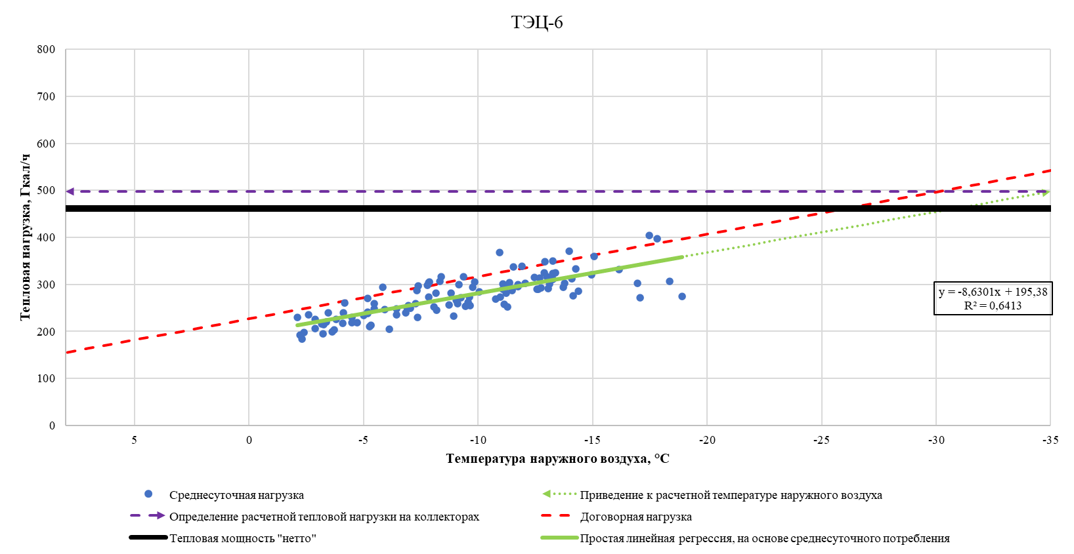

**Рисунок 2.1 – Существующие режимы теплоснабжения в зоне действия ТЭЦ-6**

Мощности ВК-3 в целом достаточно для покрытия нагрузок собственной зоны. Дефицит возникает при температурах менее -33 ˚C.

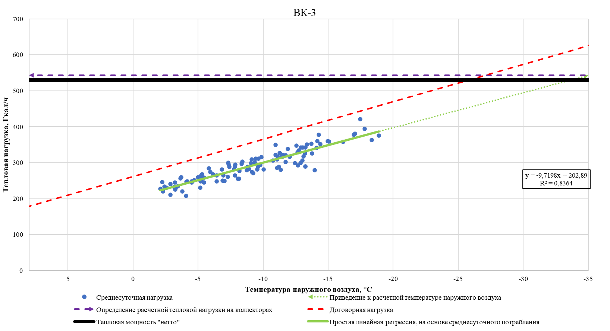

**Рисунок 2.2 – Существующие режимы теплоснабжения в зоне действия ВК-3**

На рисунке ниже приведена диаграмма режимов по суммарной зоне ТЭЦ-6+ВК-3+ВК-2 (только городская застройка). Пиковый режим работы ВК-2 с переключением нагрузок должен в теории начинаться при температурах ниже -28 ˚C. Дефицит 115 Гкал/ч в совместной зоне, без учета ВК-2.

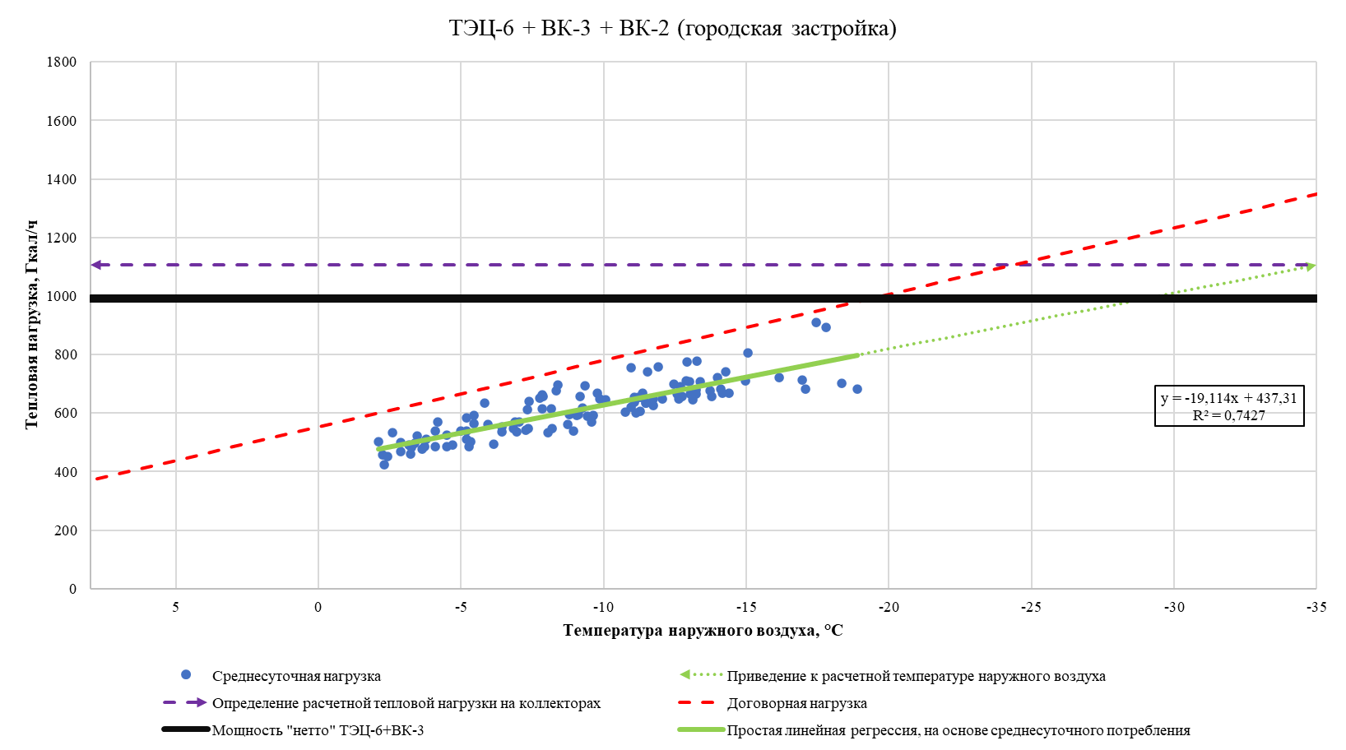

**Рисунок 2.3 – Существующие режимы теплоснабжения в зоне действия ТЭЦ-6 + ВК-3 + ВК-2 (городская застройка)**

Однако, если рассмотреть загрузку ВК-2 за 2022 г., то четко прослеживается 2 характерных режима работы: базовый и пиковый (аварийный). Пиковый режим при стоянии существенно больших температур наружного воздуха по сравнению с -28 ˚C связан с аварийными переключениями при устранении повреждений. Активация пикового режима, в связи с длительным стоянием расчетных температур наружного воздуха, не происходила.

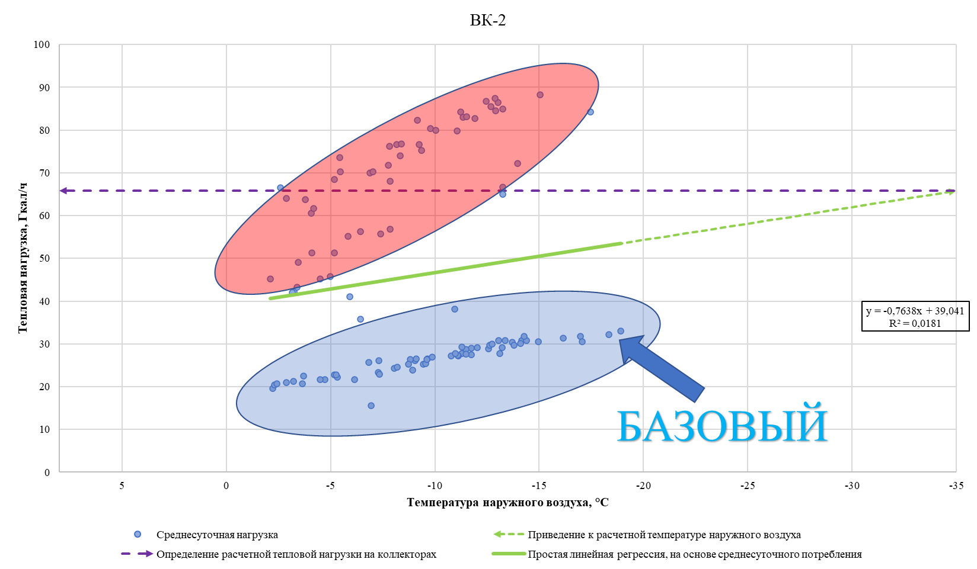

ПИКОВЫЙ

**Рисунок 2.4 – Существующие режимы теплоснабжения в зоне действия ВК-2 (городская застройка)**

Базовому режиму работы ВК-2 в настоящее время соответствует зона, представленная ниже. Расчетная тепловая нагрузка, покрываемая ВК-2 в базовом режиме составляет 48,1 Гкал/ч.

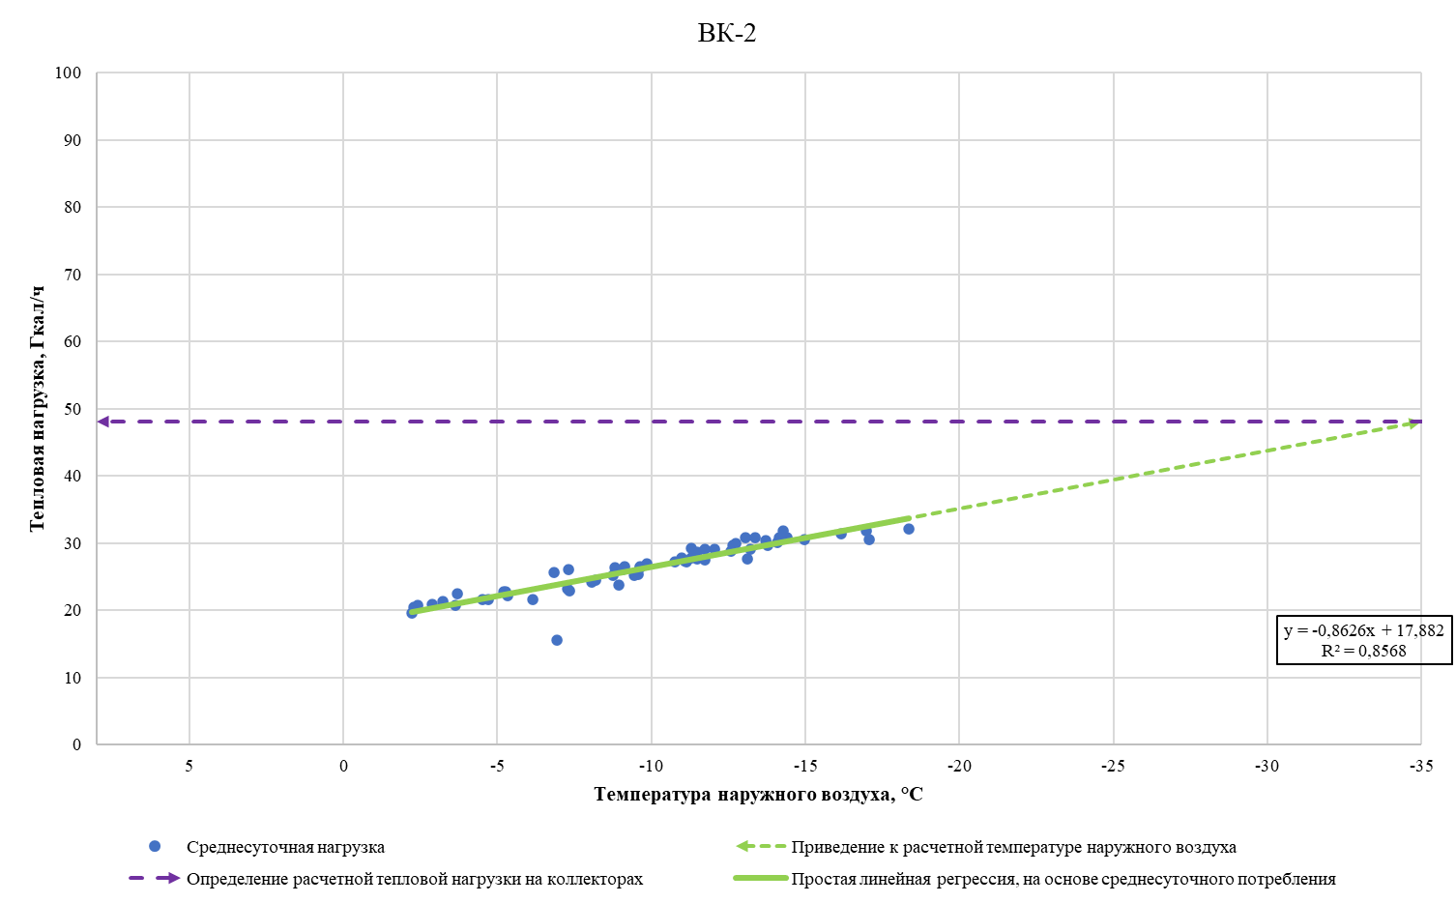

**Рисунок 2.5 – Базовый режим работы ВК-2 (в части городской застройки)**

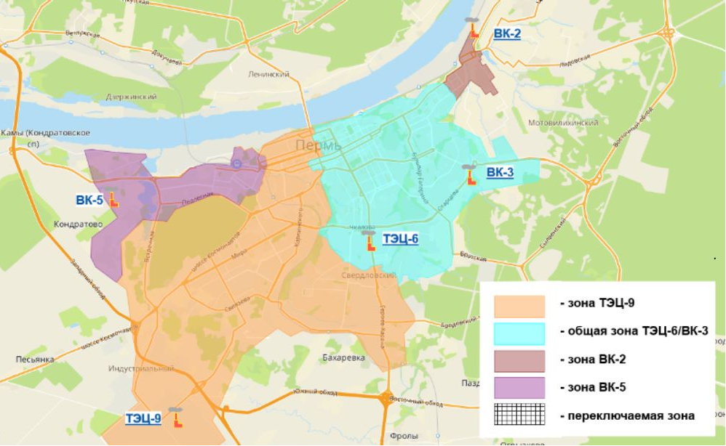

**Рисунок 2.6 – Зона теплоснабжения, соответствующая базовому режиму работы ВК-2**

Пиковому режиму работы соответствует зона, представленная ниже. Расчетная тепловая нагрузка, покрываемая ВК-2 в пиковом режиме, составляла бы 140,9 Гкал/ч. Потенциальная зона, которая может покрываться в пиковом режиме, представлена ниже (старая зона ВК-2 («до цирка»), т.е. до реализации мероприятий по разгрузке ВК-2 в 2020 г.).

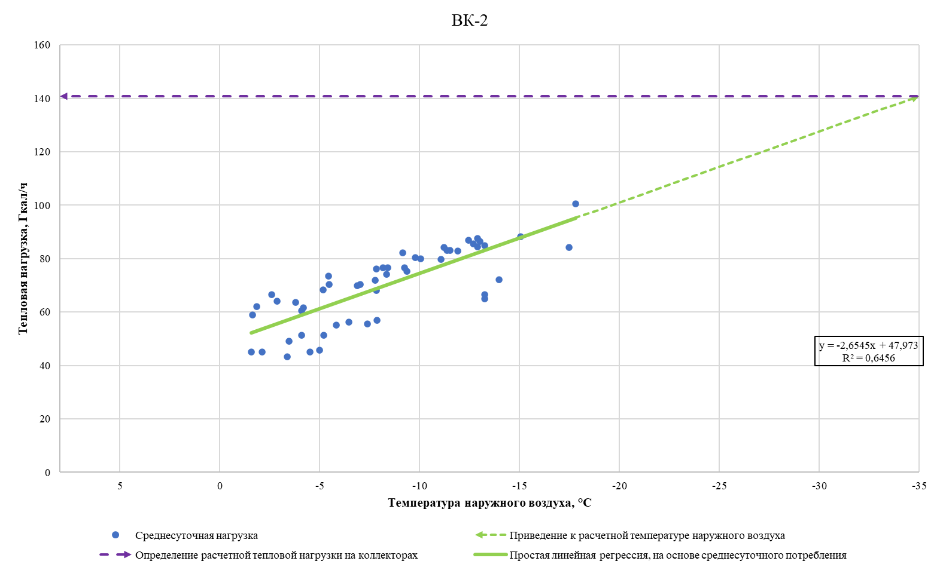

**Рисунок 2.7 – Аварийный режим работы ВК-2 (в части городской застройки), за 2022 год**

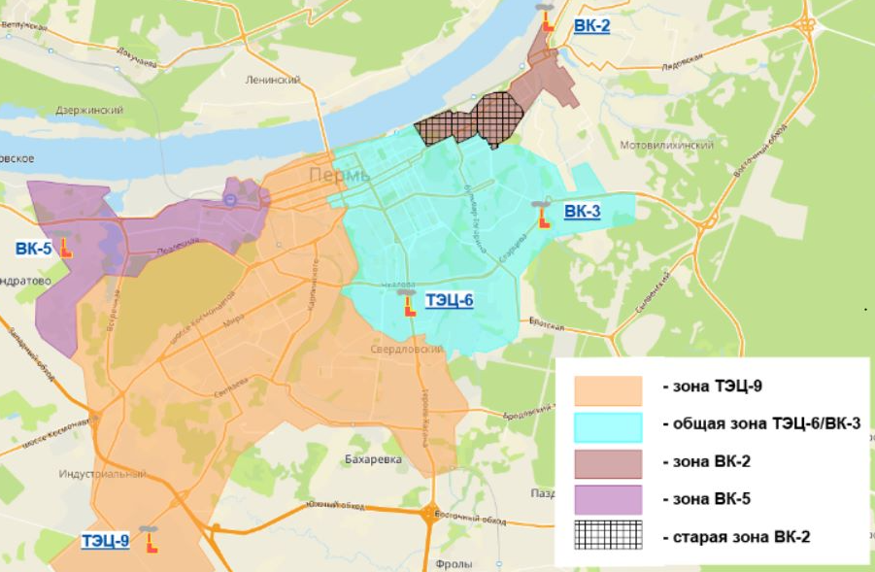

**Рисунок 2.8 – Зона теплоснабжения, соответствующая аварийному режиму работы ВК-2**

### Вариант №1

Чтобы на ТЭЦ-9 обеспечивался положительный резерв тепловой мощности, не позднее 2026 г. необходимо выполнить следующие переключения. Переключаемая зона с ТЭЦ-6/ВК-3 на ВК-2 несколько больше старой зоны ВК-2.

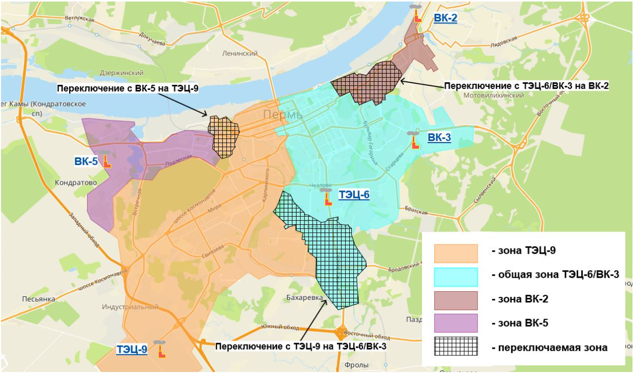

**Рисунок 2.9 – Перераспределение нагрузки по варианту №1**

ТЭЦ-9 разгружается. В связи с чем только в 2031 г. и 2036 г. потребуется установить по 1 котлу мощностью 100 Гкал/ч. Резерв тепловой мощности в 2025 г. сокращается до 14,9 Гкал/ч.

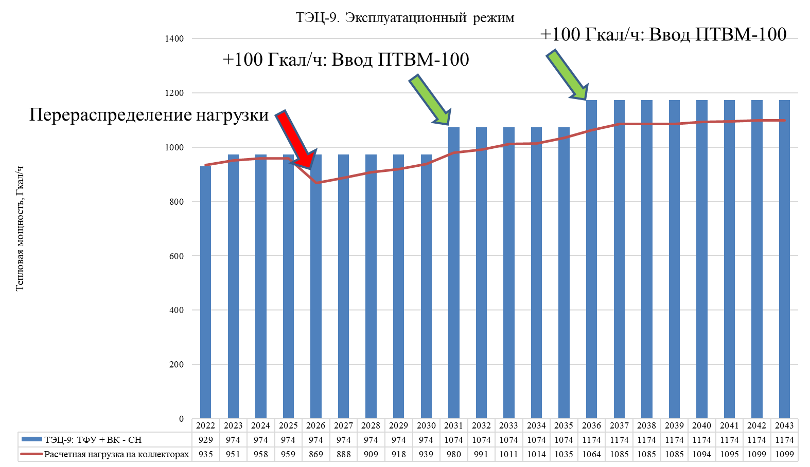

**Рисунок 2.10 – Перспективный баланс мощности ТЭЦ-9, по варианту №1**

ВК-5 разгружается в год перераспределений. На дальнейший период уточнен прирост расчетной нагрузки. Но необходимости ввода 4 котла на ВК-5 по-прежнему не прогнозируется (даже с учетом режима с аварийным отключением 1 котла).

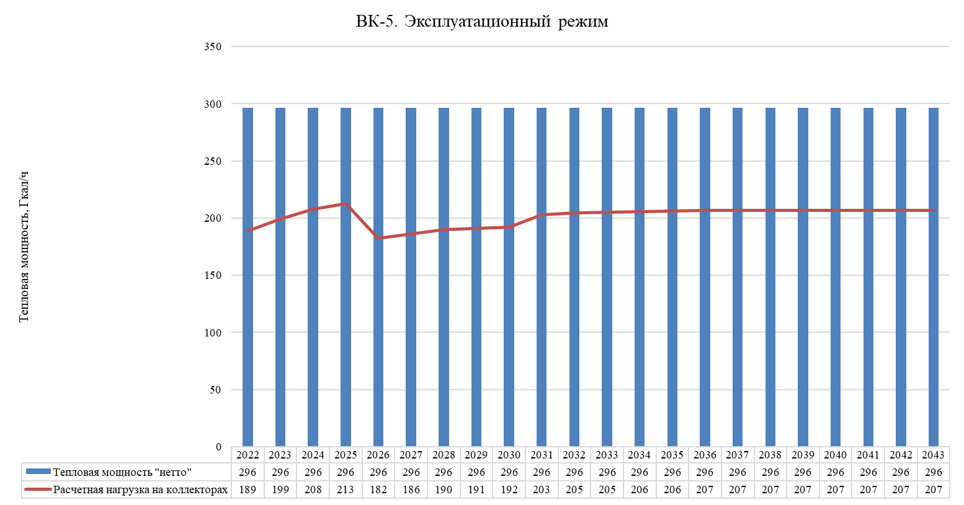

**Рисунок 2.11 – Перспективный баланс мощности ВК-5, по варианту №1**

ТЭЦ-6 в год принятия нагрузки должна быть оснащена дополнительным котлом мощностью 100 Гкал/ч. В отдаленной перспективе (после 2030 г.) может потребоваться еще 1 котел.

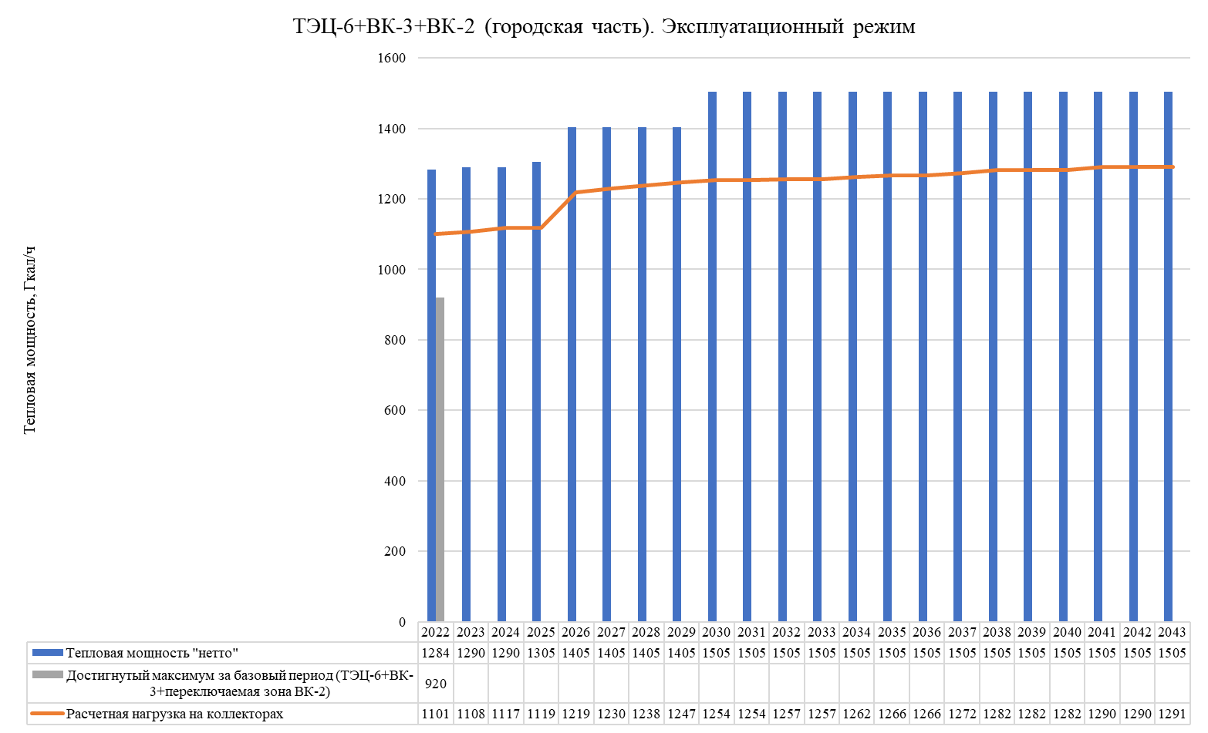

+100 Гкал/ч: Ввод КВ-ГМ-116,3-150

+100 Гкал/ч: Ввод КВ-ГМ-116,3-150

+14,8 Гкал/ч: Ввод парового котла

Перераспределение нагрузки

**Рисунок 2.12 – Перспективный баланс мощности объединенной зоны ТЭЦ-6+ВК-3+ВК-2 (городская застройка), по варианту №1**

Необходимость установки котла именно в 2026 г. подтверждается перспективным балансом тепловой мощности ТЭЦ-6.

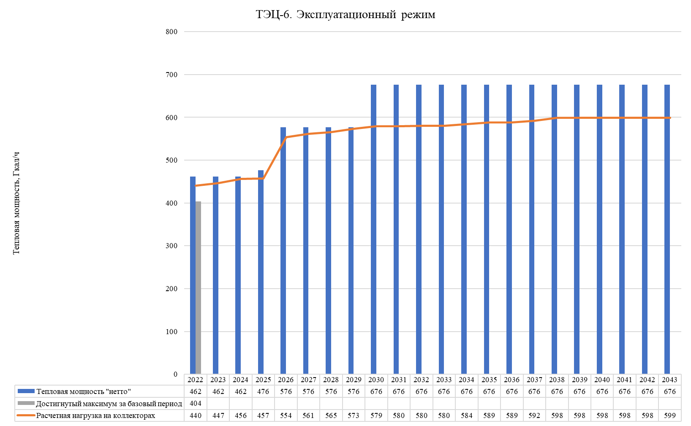

**Рисунок 2.13 – Перспективный баланс мощности ТЭЦ-6, по варианту №1**

ВК-3 остается с относительно стабильной нагрузкой и резервирует как зону ТЭЦ-6, так и зону ВК-2.

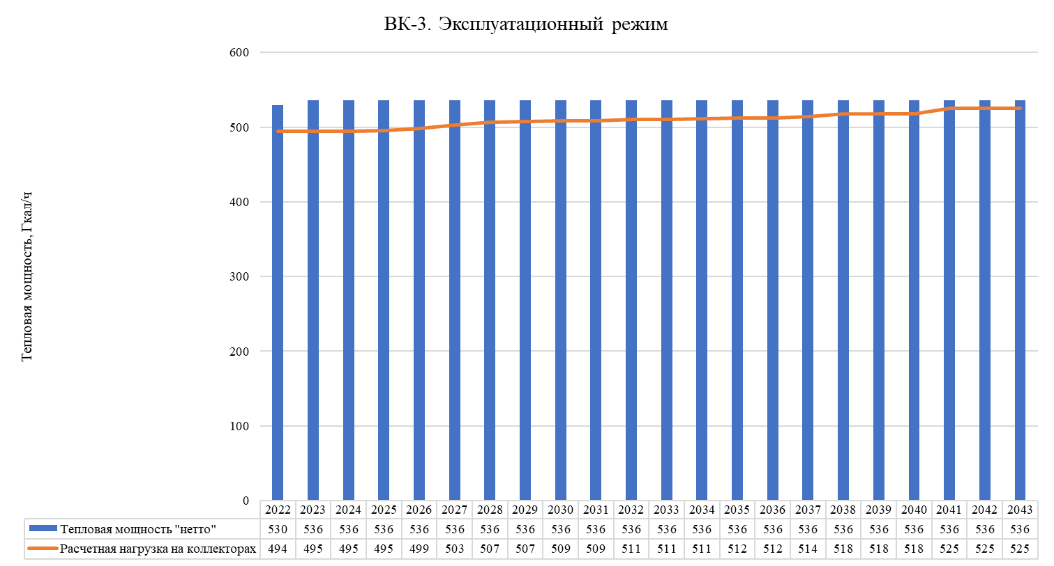

**Рисунок 2.14 – Перспективный баланс мощности ВК-3, по варианту №1**

ВК-2 работает на новую (расширенную) зону при расчетных температурах наружного воздуха (-35 ˚C).

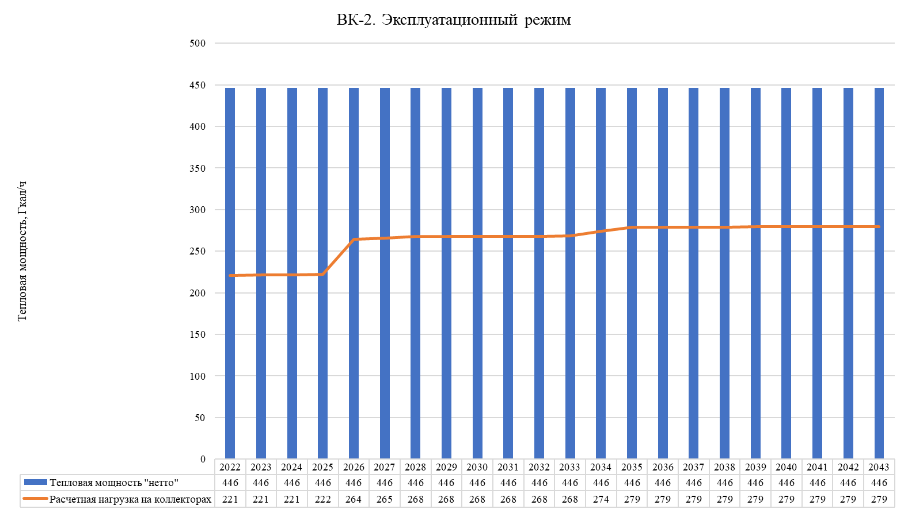

**Рисунок 2.15 – Перспективный баланс мощности ВК-2, по варианту №1**

В связи с наращиванием тепловой мощности на ТЭЦ-6, ТЭЦ-6 и ВК-3 смогут при расчетных температурах наружного воздуха покрывать свои зоны, а также зону «от цирка» до границы новой зоны ВК-2 при температурах свыше -30 ˚C. Ниже представлен рисунок на 2026 г.

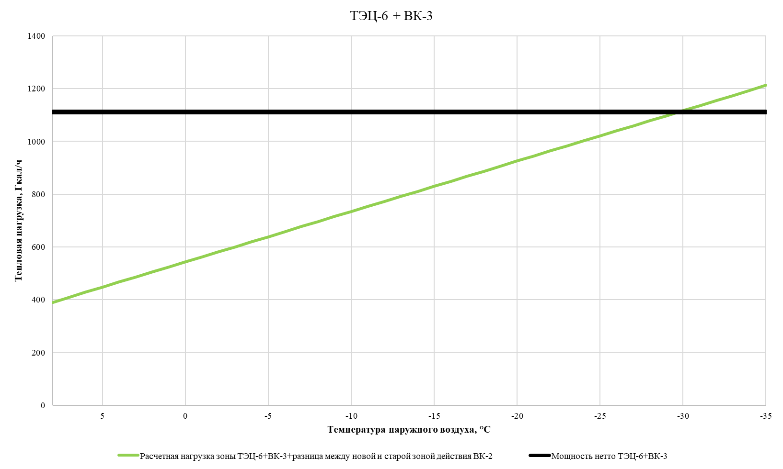

**Рисунок 2.16 – Анализ необходимости пикового режима ВК-2 на 2026 г., по варианту №1**

По мере подключения потребителей, граница при которой будет происходить смена режимов сместится, но не существенно. Ниже представлен рисунок на 2029 г. (последний год перед установкой дополнительного котла). ТЭЦ-6 и ВК-3 смогут при расчетных температурах наружного воздуха покрывать свои зоны, а также зону «от цирка» до границы новой зоны ВК-2 при температурах свыше -29 ˚C

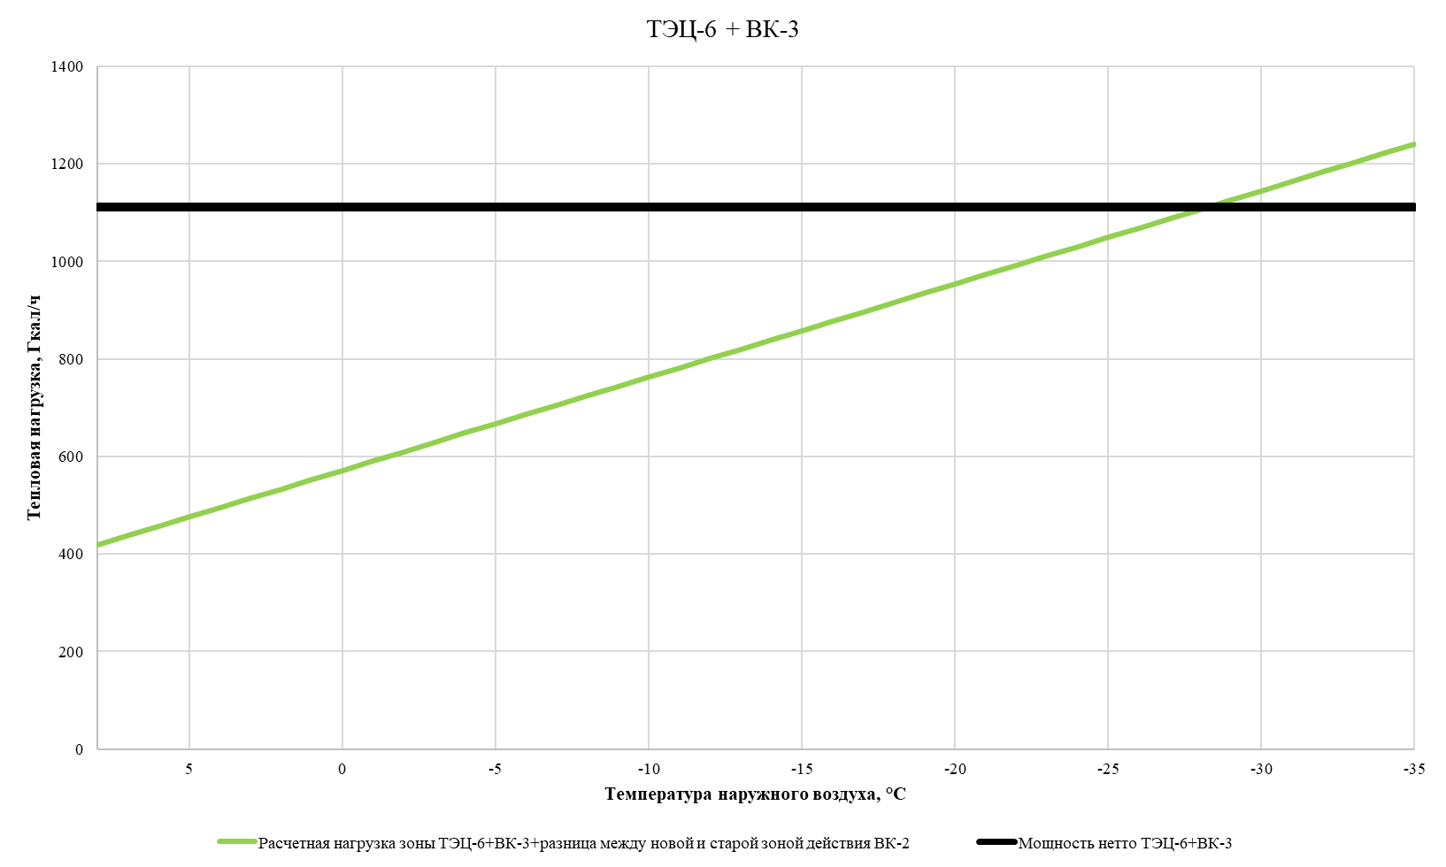

**Рисунок 2.17 – Анализ необходимости пикового режима ВК-2 на 2029 г., по варианту №1**

Учитывая факт эксплуатации 2022 г. (в том числе и работу в аварийных режимах), решением по настоящему варианту, в части зоны ВК-2, видится:

1. **Работа ВК-2 на старую зону в базовом режиме;**
2. **Работа ВК-2 на расширенную зону при расчетных похолоданиях (менее -32** **˚C), а также на случай возникновения аварийной ситуации.**

### Вариант №2.1

Чтобы на ТЭЦ-9 обеспечивался положительный резерв тепловой мощности, не позднее 2026 г. необходимо выполнить следующие переключения. Переключаемая зона с ТЭЦ-6/ВК-3 на ВК-2 несколько больше старой зоны ВК-2.

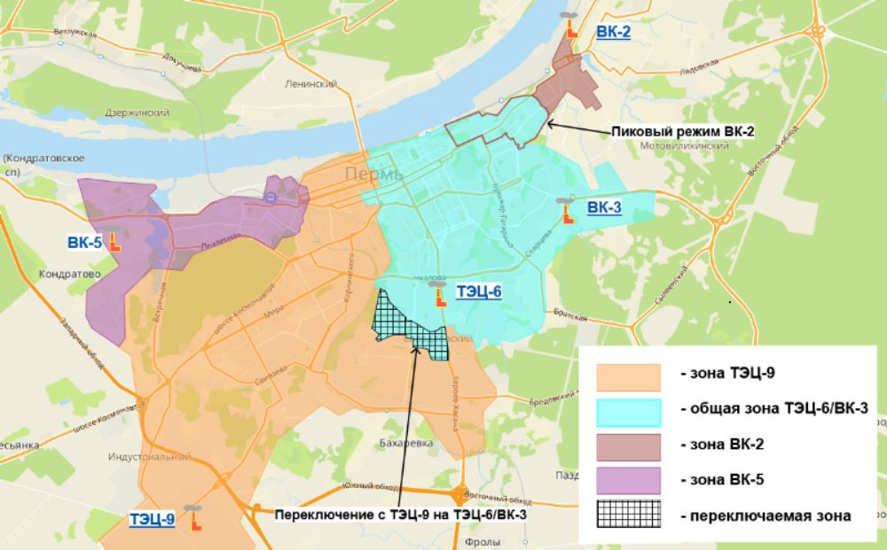

**Рисунок 2.18 – Перераспределение нагрузки по варианту №2.1**

ТЭЦ-9 разгружается. В связи с чем только в 2030 г. **(сдвиг по сравнению с вариантом №1 на год раньше)** и 2036 г. потребуется установить по 1 котлу мощностью 100 Гкал/ч. Резерв тепловой мощности в 2025 г. сокращается до 5,2 Гкал/ч.

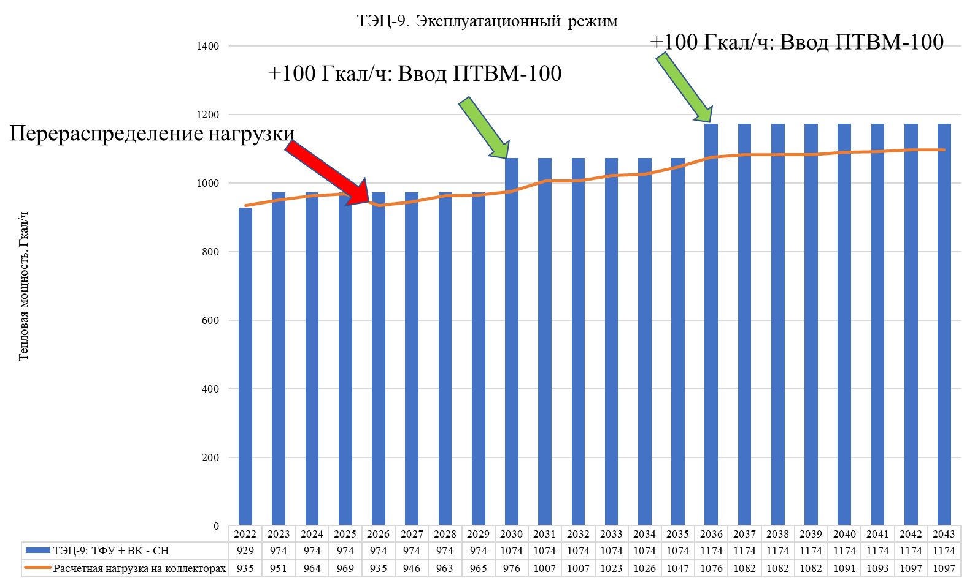

**Рисунок 2.19 – Перспективный баланс мощности ТЭЦ-9, по варианту №2.1**

ВК-5 нагружается и в 2031 г. потребуется восстановление 4 водогрейного котла.

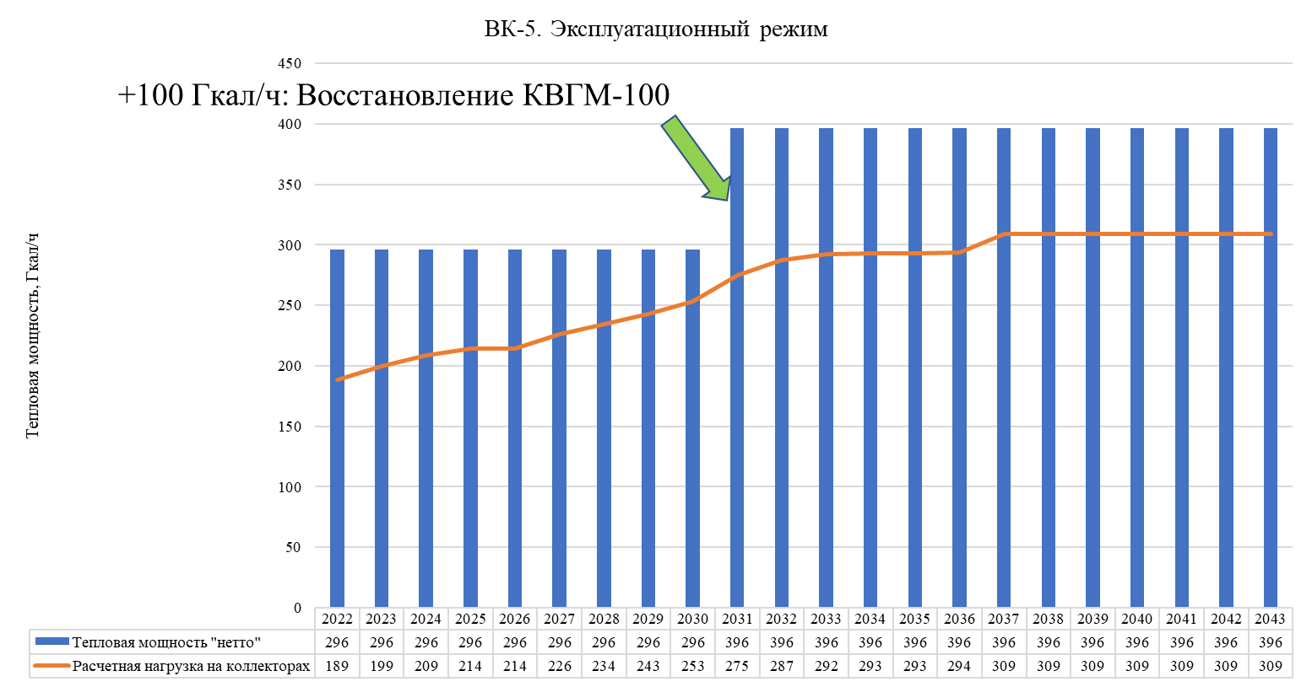

**Рисунок 2.20 – Перспективный баланс мощности ВК-5, по варианту №2.1**

ТЭЦ-6 в год принятия нагрузки должна быть оснащена дополнительным котлом мощностью 100 Гкал/ч. В сравнении с вариантом №1, в отдаленной перспективе не потребуется установка 2 дополнительного котла мощностью 100 Гкал/ч.

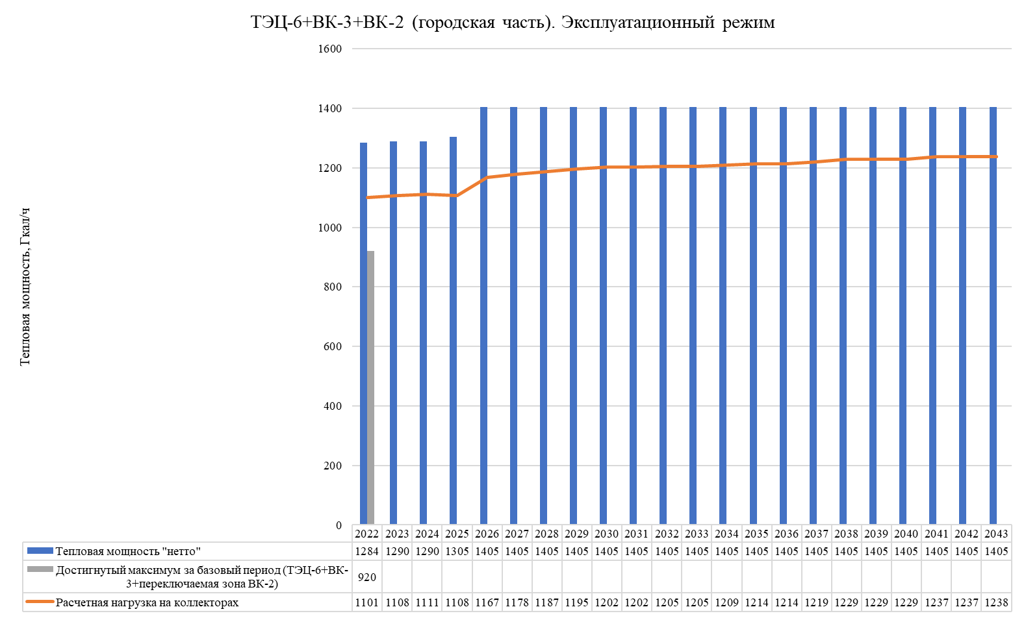

+14,8 Гкал/ч: Ввод парового котла

+100 Гкал/ч: Ввод КВ-ГМ-116,3-150

Перераспределение нагрузки

**Рисунок 2.21 – Перспективный баланс мощности объединенной зоны ТЭЦ-6+ВК-3+ВК-2 (городская застройка), по варианту №2.1**

Необходимость установки котла именно в 2026 г. подтверждается перспективным балансом тепловой мощности ТЭЦ-6.

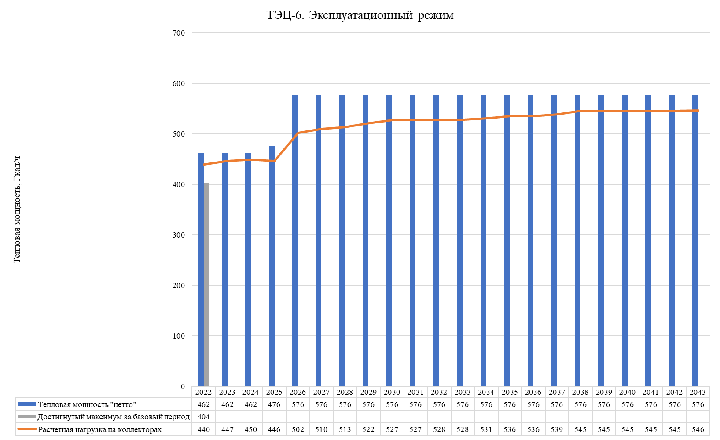

**Рисунок 2.22 – Перспективный баланс мощности ТЭЦ-6, по варианту №2.1**

ВК-3 остается с относительно стабильной нагрузкой и резервирует как зону ТЭЦ-6, так и зону ВК-2.

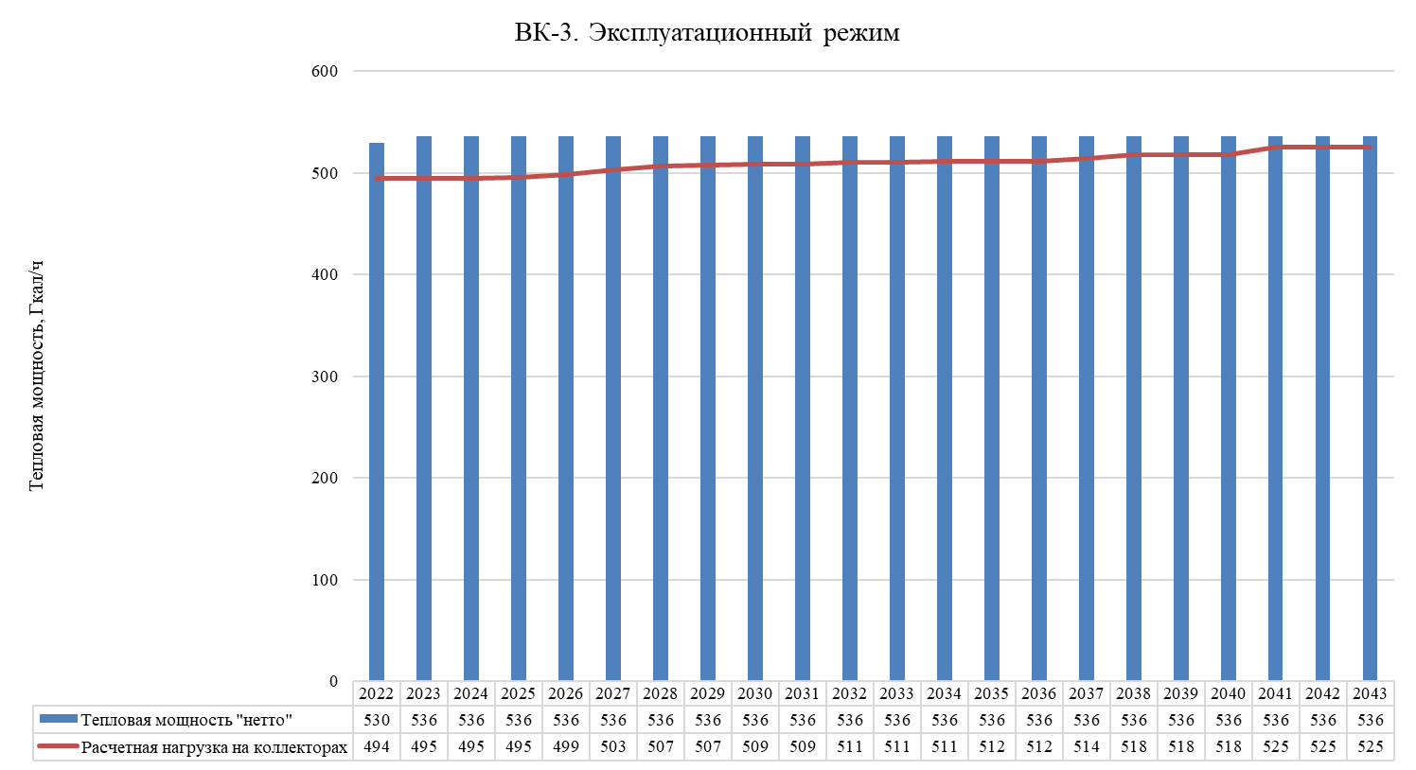

**Рисунок 2.23 – Перспективный баланс мощности ВК-3, по варианту №2.1**

ВК-2 работает на зону «до цирка» при расчетных температурах наружного воздуха (-35 ˚C). ТЭЦ-6 и ВК-3 покрывают собственную зону в расчетном режиме.

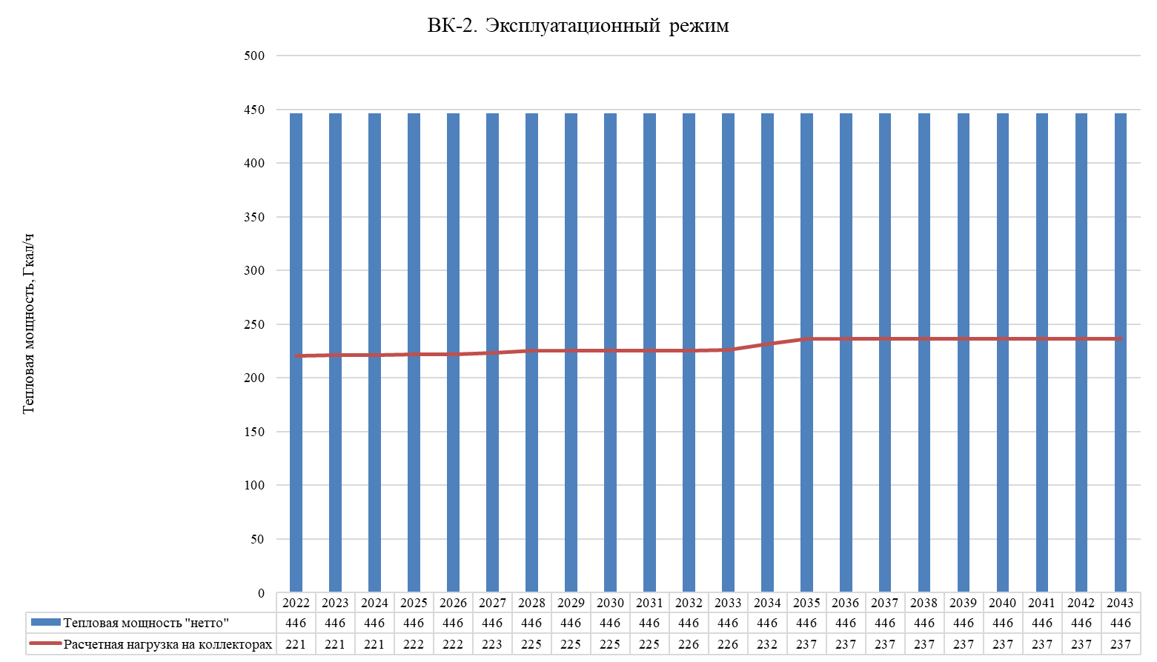

**Рисунок 2.24 – Перспективный баланс мощности ВК-2, по варианту №2.1**

Учитывая факт эксплуатации 2022 г. (в том числе и работу в аварийных режимах), решением по настоящему варианту, в части зоны ВК-2, видится работа данного источника на существующую зону в базовом режиме и переключения зоны «до цирка» в аварийном и пиковом режимах, т.е. сохранение существующего распределения нагрузок.

### Вариант №2.2

Вариант №2.2 представляет собой гибрид вариантов №1 и 2.1:

- от варианта №1 сохранено переключение расширенной зоны на ВК-2;

- от варианта №2.1 полностью сохранено развитие ТЭЦ-9 и ВК-5.

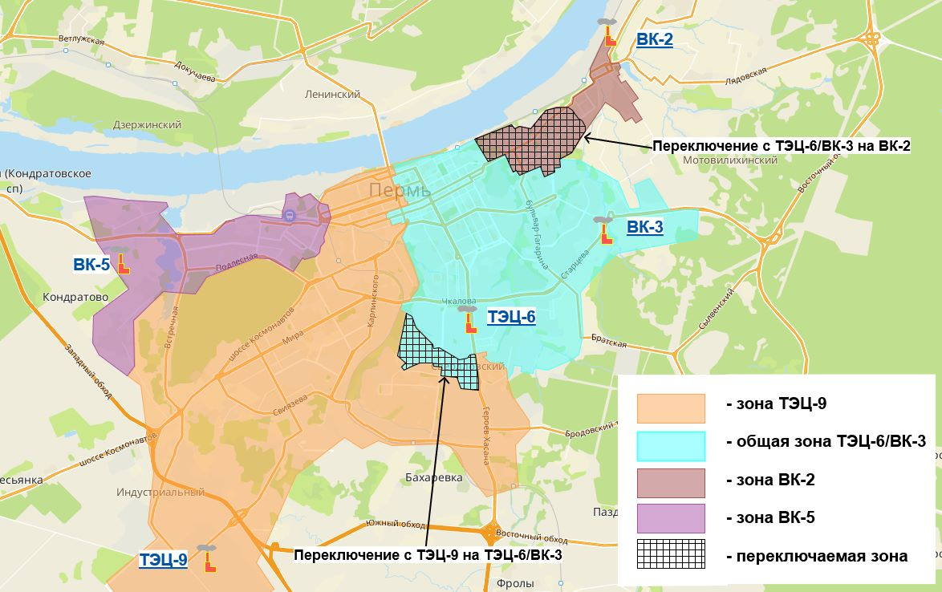

**Рисунок 2.25 – Перераспределение нагрузки по варианту №2.2**

Достоинство данного варианта в сравнении с вариантами №1 и 2.1 заключается в возможности отсрочки строительства дополнительного котла на ТЭЦ-6 (перенос с 2026 года на 2029 год). Недостатком варианта в сравнении с вариантом №2.1 является необходимость перевода нагрузки на ВК-2 в объеме, аналогичном варианту №1.

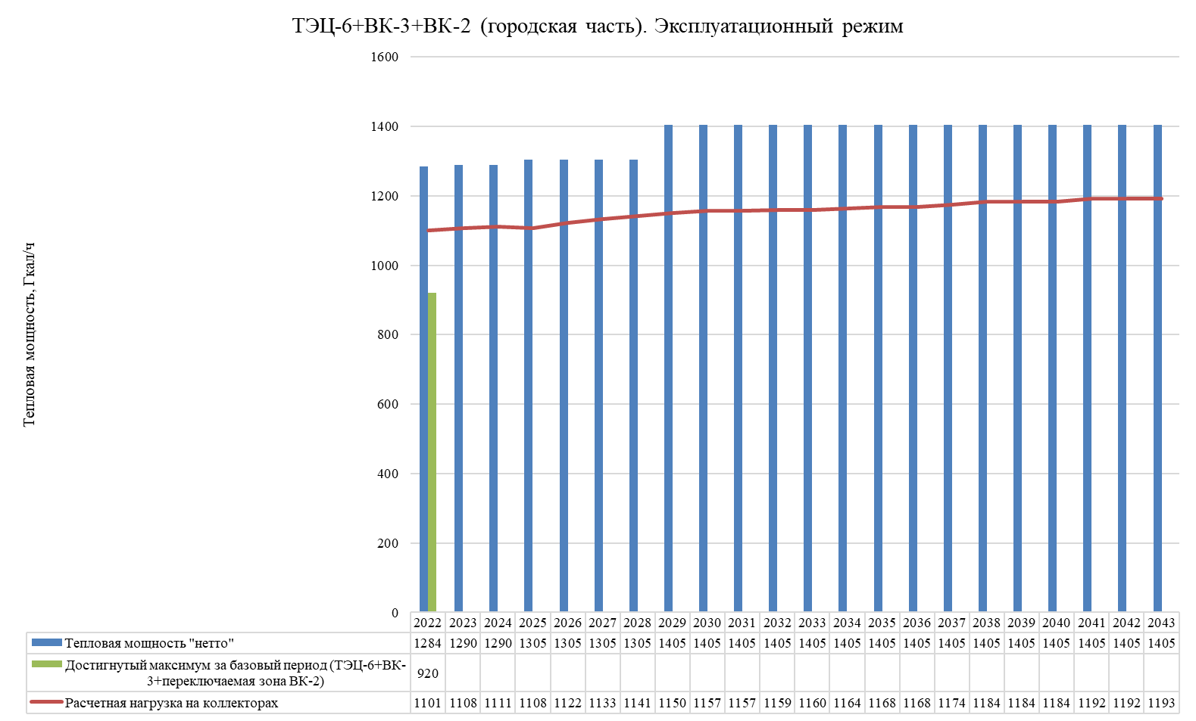

Перераспределение нагрузки

+14,8 Гкал/ч: Ввод парового котла

+100 Гкал/ч: Ввод КВ-ГМ-116,3-150

**Рисунок 2.26 – Перспективный баланс мощности объединенной зоны ТЭЦ-6+ВК-3+ВК-2 (городская застройка), по варианту №2.2**

ТЭЦ-6 в данном варианте нагружается более плавно, в связи с тем, что принимаемая нагрузка от ТЭЦ-9 сопоставима с величиной передаваемой на ВК-2 нагрузки.

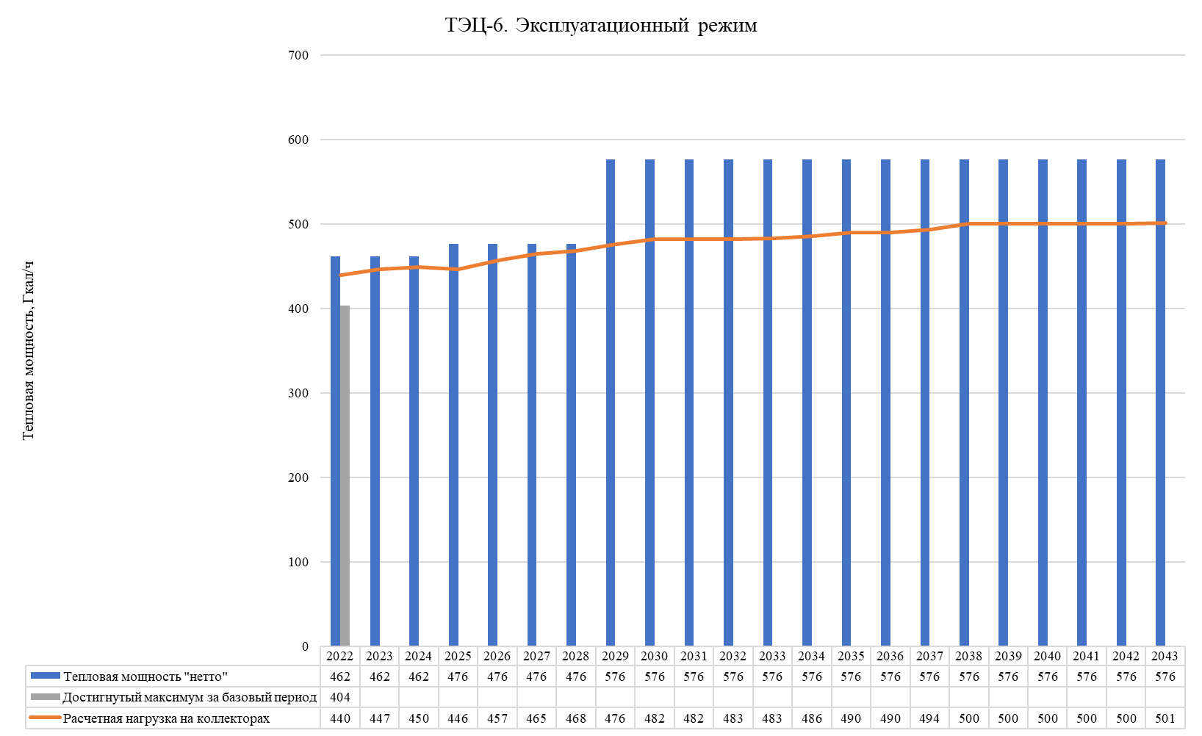

**Рисунок 2.27 – Перспективный баланс мощности ТЭЦ-6, по варианту №2.2**

ВК-3 остается с относительно стабильной нагрузкой и резервирует как зону ТЭЦ-6, так и зону ВК-2.



**Рисунок 2.28 – Перспективный баланс мощности ВК-3, по варианту №2.2**

ВК-2 работает на новую (расширенную) зону при расчетных температурах наружного воздуха (-35 ˚C).

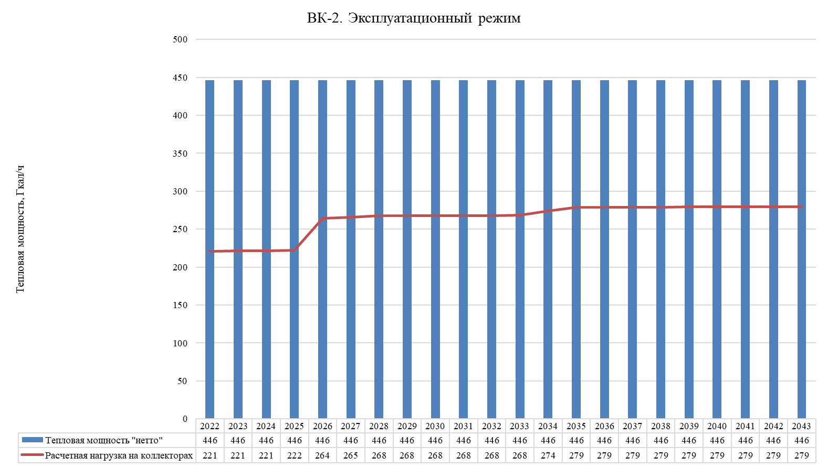

**Рисунок 2.29 – Перспективный баланс мощности ВК-2, по варианту №2.2**

ТЭЦ-6 и ВК-3 смогут при расчетных температурах наружного воздуха покрывать свои зоны, а также зону «от цирка» до границы новой зоны ВК-2 при температурах свыше -30 ˚C в 2026 г.

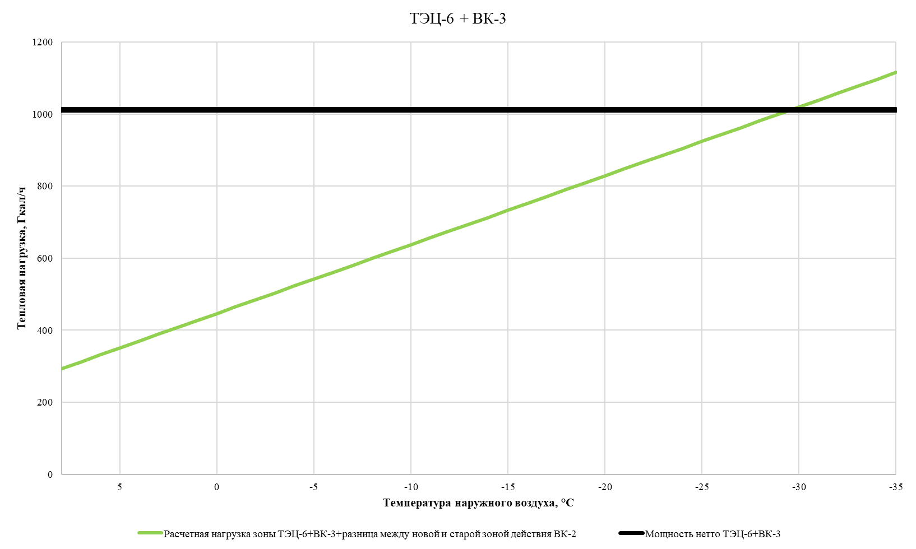

**Рисунок 2.30 – Анализ необходимости пикового режима ВК-2 в 2026 году, по варианту №2.2**

По мере подключения потребителей, граница при которой будет происходить смена режимов сместится, но не существенно. Ниже представлен рисунок на 2028 г. (последний год перед установкой дополнительного котла). ТЭЦ-6 и ВК-3 смогут при расчетных температурах наружного воздуха покрывать свои зоны, а также зону «от цирка» до границы новой зоны ВК-2 при температурах свыше -29 ˚C

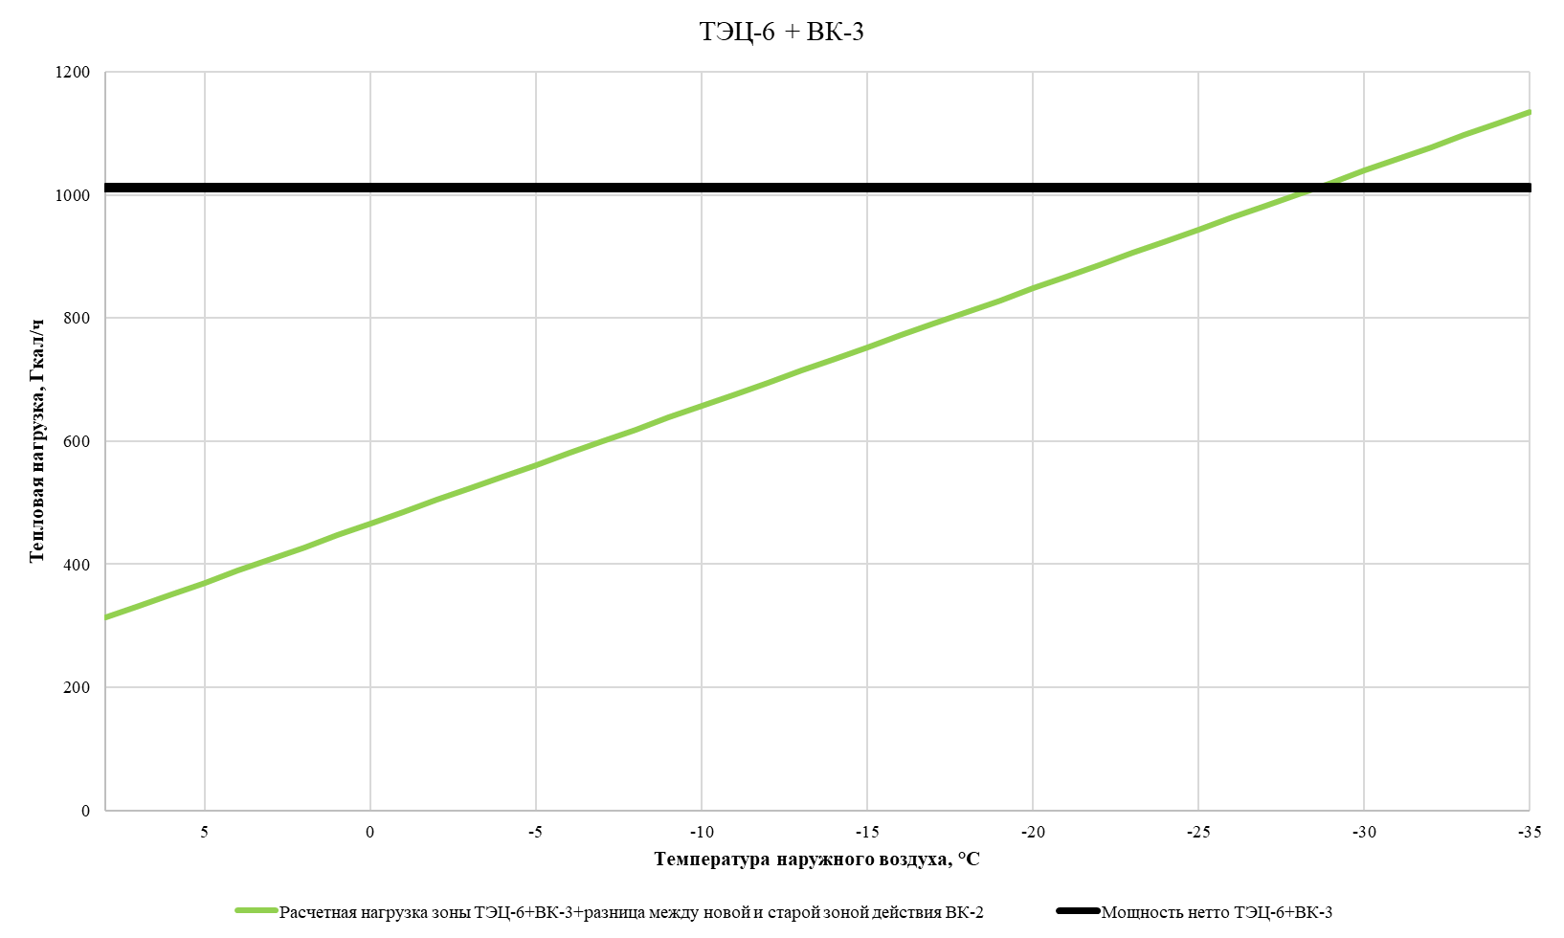

**Рисунок 2.31 – Анализ необходимости пикового режима ВК-2 в 2028 году, по варианту №2.2**

Учитывая факт эксплуатации 2022 г. (в том числе и работу в аварийных режимах), решением по настоящему варианту, в части зоны ВК-2, видится:

1. **Работа ВК-2 на старую зону в базовом режиме;**
2. **Работа ВК-2 на расширенную зону при расчетных похолоданиях (менее -29** **˚C), а также на случай возникновения аварийной ситуации.**

## Технико-экономическое сравнение вариантов перспективного развития систем теплоснабжения

Основными целями реализации вариантов являются:

- наличие бездефицитных балансов тепловой мощности;

- формирование устойчивых гидравлических режимов, с учетом перспективной тепловой нагрузки.

Указанные цели достигаются во всех вариантах (индикаторы будут сопоставимые), поэтому предлагается проанализировать капитальные затраты на реализацию.

**Таблица 2.1 – Капитальные затраты по вариантам**

| **Мероприятие** | **Источник** | **Ду сущ., мм** | **Ду персп., мм** | **Длина 2-тр., м** | **Прокладка** | **Строительство/Реконструкция** | **Затраты в ценах 2023 без НДС (по НЦС 81-02-13-2023), тыс. руб.** | | |
| --- | --- | --- | --- | --- | --- | --- | --- | --- | --- |
| **Вариант 1: С переключением от ВК-5 на ТЭЦ-9** | **Вариант 2.1: Без переключения от ВК-5 на ТЭЦ-9 и без переключения на ВК-2** | **Вариант 2.2: Без переключения от ВК-5 на ТЭЦ-9 и с переключением на ВК-2** |
| **Тепловые сети** | | | | | | | | | |
| Строительство дополнительного подающего трубопровода Ду1000 надземной магистральной тепловой сети от Т-387а до Т-392А протяженностью 110 м в 1-тр. исч. | Зона ТЭЦ-9 |  | 1000 | 110 | надземная | 0,5 | 7 410 | 7 410 | 7 410 |
| Реконструкция надземной магистральной тепловой сети от Т-392А до П-397А с увеличением диаметра с 2Ду900/800 до 2Ду1000 протяженностью 77 м в 2-тр. исч. | Зона ТЭЦ-9 | 900/800 | 1000 | 77 | надземная | 1,15 | 11 931 | 11 931 | 11 931 |
| Строительство дополнительного подающего трубопровода Ду1000 надземной магистральной тепловой сети от П-397А до Т-403А протяженностью 105 м в 1-тр. исч. | Зона ТЭЦ-9 |  | 1000 | 105 | надземная | 0,5 | 7 074 | 7 074 | 7 074 |
| Реконструкция надземной магистральной тепловой сети от Т-403А до Т-445А с увеличением диаметра с 2Ду800 до 2Ду1000 протяженностью 765 м в 2-тр. исч. | Зона ТЭЦ-9 | 800 | 1000 | 765 | надземная | 1,15 | 118 534 | 118 534 | 118 534 |
| Реконструкция с увеличением диаметра тепловой сети в канальной прокладке 2Ду800 на 2Ду1000 от Т-445А до ПН-1 протяженностью 1386,5 м в 2-тр. исч. | Зона ТЭЦ-9 | 800 | 1000 | 1386,5 | канальная | 1,15 | 339 195 | 339 195 | 339 195 |
| Строительство насосной станции ПН-51 в районе павильона П-51 производительностью 5000 т/ч по подающей и 5000 т/ч по обратной насосным группам (напор в подаче – 40 м, напор в обратке – 35 м) | Зона ТЭЦ-9 |  |  |  |  |  | 541 974 | 541 974 | 541 974 |
| Реконструкция ПН-1 с увеличением производительности подающей насосной группы до 7500 т/ч (установка дополнительного насоса на 2500 т/ч) | Зона ТЭЦ-9 |  |  |  |  |  | 52 286 |  |  |
| Реконструкция надземной магистральной тепловой сети от П-861 до Т-862 с увеличением диаметра с 2Ду700 до 2Ду800 протяженностью 42 м в 1-тр. исч. | Зона ВК-5 | 700 | 800 | 21 | надземная | 1,15 |  | 2 627 | 2 627 |
| Реконструкция подземной (канальной) магистральной тепловой сети от Т-862 до К-868 с увеличением диаметра с 2Ду700 до 2Ду800 протяженностью 690 м в 2-тр. исч. | Зона ВК-5 | 700 | 800 | 690 | канальная | 1,15 |  | 140 269 | 140 269 |
| Реконструкция подземной (канальной) магистральной тепловой сети от К-868 до К-872 с увеличением диаметра с 2Ду600 до 2Ду800 протяженностью 560 м в 2-тр. исч. | Зона ВК-5 | 600 | 800 | 560 | канальная | 1,15 |  | 113 841 | 113 841 |
| Реконструкция подземной (канальной) магистральной тепловой сети от К-872 до К-875 с увеличением диаметра с 2Ду600 до 2Ду700 протяженностью 370 м в 2-тр. исч. | Зона ВК-5 | 600 | 700 | 370 | канальная | 1,15 |  | 67 566 | 67 566 |
| Реконструкция подземной (канальной) магистральной тепловой сети от К-875 до К-883 с увеличением диаметра с 2Ду500 до 2Ду700 протяженностью 850 м в 2-тр. исч. | Зона ВК-5 | 500 | 700 | 850 | канальная | 1,15 |  | 155 220 | 155 220 |
| Реконструкция подземной (канальной) магистральной тепловой сети от К-883 до К-886 с увеличением диаметра с 2Ду500 до 2Ду600 протяженностью 340 м в 2-тр. исч. | Зона ВК-5 | 500 | 600 | 340 | канальная | 1,15 |  | 55 761 | 55 761 |
| Строительство насосной станции ПН-886 на магистрали М2-09 с установкой подающей и обратной насосной группы (производительность 2200 т/ч) | Зона ВК-5 |  |  |  |  |  |  | 252 477 | 252 477 |
| Реконструкция подземной (канальной) магистральной тепловой сети от К-886 до К-892 с увеличением диаметра с 2Ду500 до 2Ду600 протяженностью 630 м в 2-тр. исч. | Зона ВК-5 | 500 | 600 | 630 | канальная | 1,15 |  | 103 322 | 103 322 |
| Реконструкция с увеличением диаметра тепловой сети в канальной прокладке 2Ду400 на 2Ду500 от К-46 до К-900 протяженностью 589 м в 2-тр. исч. | Зона ТЭЦ-9/ВК-5 | 400 | 500 | 589 | канальная | 1,15 | 84 298 |  |  |
| Реконструкция с увеличением диаметра 2Ду400 на 2Ду500 магистральной тепловой сети от К-900 до К-904 (канальная) протяженностью 295 м в 2-тр. исч. | Зона ТЭЦ-9/ВК-5 | 400 | 500 | 295 | канальная | 1,15 | 42 220 | 42 220 | 42 220 |
| Реконструкция с увеличением диаметра тепловой сети в канальной прокладке 2Ду400 на 2Ду500 от К-904 до К-910 протяженностью 381 м в 2-тр. исч. | Зона ТЭЦ-9/ВК-5 | 400 | 500 | 381 | канальная | 1,15 | 54 529 | 54 529 | 54 529 |
| Реконструкция с увеличением диаметра надземной тепловой сети 2Ду400 на 2Ду500 от К-910 до Т-912 протяженностью 121 м в 1-тр. исч. | Зона ТЭЦ-9/ВК-5 | 400 | 500 | 121 | надземная | 1,15 | 10 463 | 10 463 | 10 463 |
| **Итого по тепловым сетям** |  |  |  |  |  |  | **1 269 914** | **2 024 414** | **2 024 414** |
| **Источники тепловой энергии** | | | | | | | | | |
| Ввод дополнительного котла на ТЭЦ-6 | ТЭЦ-6 |  |  |  |  |  | 300000 | 300000 | 300000 |
| Ввод дополнительного котла на ТЭЦ-6 | ТЭЦ-6 |  |  |  |  |  | 300000 |  |  |
| Ввод дополнительного котла на ТЭЦ-9 | ТЭЦ-9 |  |  |  |  |  | 300000 | 300000 | 300000 |
| Ввод дополнительного котла на ТЭЦ-9 | ТЭЦ-9 |  |  |  |  |  | 300000 | 300000 | 300000 |
| Восстановление 4 котла КВГМ-100 на ВК-5 | ВК-5 |  |  |  |  |  |  | 100000 | 100000 |
| **Итого по источникам** |  |  |  |  |  |  | **1 200 000** | **1 000 000** | **1 000 000** |
| **ИТОГО по источникам и тепловым сетям** |  |  |  |  |  |  | **2 469 914** | **3 024 414** | **3 024 414** |

## Обоснование выбора приоритетного варианта перспективного развития систем теплоснабжения

Цели достигаются по всем вариантам развития и индикаторы качества и надежности теплоснабжения будут сопоставимы, в связи с чем в качестве основного варианта развития и дальнейшей проработки глав схемы теплоснабжения принимается вариант №1, как решение с минимальным объемом капитальных затрат.

# Эксплуатация объектов теплоснабжения организаций, утративших статус ТСО

## Описание вариантов перспективного развития систем теплоснабжения

Ряд организаций в зонах деятельности ЕТО №№01, 01-2, 01-3, 02 были лишены статуса ЕТО, в связи с чем данные организации подали заявки на вывод из эксплуатации своих объектов теплоснабжения.

Для эксплуатации объектов теплоснабжения организаций, утративших статус ТСО, в целях обеспечения надежного теплоснабжения потребителей, подключенных к ним, предлагаются следующие варианты:

Вариант №1: у собственника имеется право передать имущество в администрацию;

Вариант №2: по взаимному согласию собственник может продать имущество действующей ЕТО;

Вариант №3: строительство новых объектов взамен существующих ЕТО.

## Технико-экономическое сравнение вариантов перспективного развития систем теплоснабжения

Строительство или реконструкцию объектов теплоснабжения, замещающих выводимые из эксплуатации теплосетевые объекты организаций, утративших статус ТСО, включает перечень мероприятий, указанных в таблице ниже. Суммарные капитальные затраты на реализацию мероприятий составят 1 111 351 тыс. руб. без НДС.



**Таблица 3.1 – Строительство или реконструкция объектов теплоснабжения, замещающих выводимые из эксплуатации теплосетевые объекты организаций, утративших статус ТСО**

| **№ п/п** | **Собственник сети** | **Транспортировщик** | **Существующая сеть** | | | | | | | | **Новая сеть** | | | | | **Потребители** |
| --- | --- | --- | --- | --- | --- | --- | --- | --- | --- | --- | --- | --- | --- | --- | --- | --- |
|
|
| **Название** | **начало участка (из Зулу)** | **конец участка (из Зулу)** | **Протяженность (из зулу сущ.), м.п.к** | **Протяженность по документам, п.м. (проверка)** | **Кадастровый №** | **Ду (из Зулу), м.** | **тип прокладки** | **Ду, (Перспектива), м** | **тип прокладки (Перспектива)** | **начало участка (Перспектива)** | **конец участка (Перспектива)** | **Sys** |
| 1 | ООО "Урал Девелопмент" | ООО "Новая энергетика" | г. Пермь, ул. Космонавта Беляева, 8 | К-18-2-1 | К. Беляева, 8 | 212 | 171 | 59:01:4410836:1117 | 0,125 | Подземная канальная | 0,125 | Подземная канальная | К-18-2-1 | К. Беляева, 8 |  | 20 МКД, 2 объекта соц.назначения |
| 2 | ООО "Урал Девелопмент" | ООО "Новая энергетика" | г. Пермь, ул. Комбайнеров, 39б | К-18-2-1-2 | Комбайнеров, 39б | 14 | 14 | 59:01:4410836:741 | 0,1 | Подземная канальная | 0,1 | Подземная канальная | К-18-2-1-2 | Комбайнеров, 39б | 91362 |
| 3 | ООО "Урал Девелопмент" | ООО "Новая энергетика" | г. Пермь , от ТК-1 до ул. 5-я Каховская, 8б (тепловая сеть) | К-8-14-16-6а | Каховская, 8б | 185,9 | 183 | 59:01:1713103:1764 | 0,1 | Подземная бесканальная | 0,1 | Подземная бесканальная | К-8-14-16-6а | Каховская, 8б | 137359, 137357 |
| 4 | ООО "Урал Девелопмент" | ООО "Новая энергетика" | г. Пермь , от ТК-1 до ул. 5-я Каховская, 8б (сеть ГВС) | К-8-14-16-6а | Каховская, 8б | 185,9 | 174 | 59:01:1713103:1763 | 0,1 | Подземная бесканальная | 0,1 | Подземная бесканальная | К-8-14-16-6а | Каховская, 8б | 116218 |
| 5 | ООО "Урал Девелопмент" | ООО "Новая энергетика" | г. Пермь Мотовилихинский район, ТК-1 по ул. Тургенева до Добролюбова, 1 | К-514 | Добролюбова, 1 | 141 | 141 | 59:01:0000000:15146 | 0,08 | Подземная канальная | 0,08 | Подземная канальная | К-514 | Добролюбова, 1 | 53234 |
| 6 | ООО "Урал Девелопмент" | ООО "Новая энергетика" | г.Пермь, Мотовилихинский, ул. Ст.Разина 36,38 | К-16-0-37 | Ст. Разина, 36 / Ст. Разина, 38 | 14 | 96,5 | 59:01:0000000:50817 | 0,15 | Подземная бесканальная | 0,15 | Подземная бесканальная | К-16-0-37 | Ст. Разина, 36 / Ст. Разина, 38 | 53965, 82258, 82256 |
| 37 | 0,1 | 0,1 |
| 45,5 | 0,082 | 0,082 |
| 7 | ООО "Урал Девелопмент" | ООО "Новая энергетика" | г. Пермь, Мотовилихинский район, ТК-1 до ул. Тургенева, 23 | К-518а | Тургенева, 23 | 16,95 | 17 | 59:01:4311726:1383 | 0,08 | Подземная канальная | 0,08 | Подземная канальная | К-518а | Тургенева, 23 | 108563 |
| 8 | ООО "Урал Девелопмент" | ООО "Новая энергетика" | г. Пермь, ул. Кисловодская, 15 | К-184-12-2-4 | Кисловодская, 15 | 33,4 | 31 | 59:01:4410588:949 | 0,08 | Подземная канальная | 0,08 | Подземная канальная | К-184-12-2-4 | Кисловодская, 15 | 55922 |
| 9 | ООО "Урал Девелопмент" | ООО "Новая энергетика" | г. Пермь, Луначарского, 15 | К-49-18 | Луначарского, 15 | 75,6 | 78 | 59:01:0000000:78640 | 0,125 | Подземная канальная | 0,125 | Подземная канальная | К-49-18 | Луначарского, 15 | 118798 |
| 10 | ООО "Уральская лизинговая компания" | ООО "Новая энергетика" | г. Пермь, Б. Гагарина, 113б | К-11а-12-2 | Б. Гагарина, 113б | 220,85 | 219 | 59:01:0000000:88407 | 0,125/0,1 | Подземная канальная | 0,1 | Подземная канальная | К-425-12 | Б. Гагарина, 113б | 64001, 64003, 64005 |
| 11 | ООО "Уральская лизинговая компания" | ООО "Новая энергетика" | г. Пермь, Старцева, 17а | К-8-420-33-4 | Старцева, 17а | 283,5 | 279 | 59:01:4311778:3288 | 0,08 | Подземная бесканальная | 0,08 | Подземная бесканальная | К-8-420-33-10 | Старцева, 17а | 62864 |
| 12 | ООО "Уральская лизинговая компания" | ООО "Новая энергетика" | г. Пермь, Звонарева, 2/1 | К-8-420-33-5 | Звонарева, 2/1 | 49 | 75 | 59:01:4311778:3284 | 0,08 | Подземная бесканальная | 0,08 | Подземная бесканальная | К-8-420-33-5 | Звонарева, 2/1 | 62866 |
| 13 | ООО "Уральская лизинговая компания" | ООО "Новая энергетика" | г. Пермь, Пономарева, 75, 77а, 79 | К-8-420-29-5 | Пономарева 75 | 113,1 | 125 | 59:01:4311761:1299 | 0,1/0,08/0,1 | Подземная бесканальная | 0,08 | Подземная бесканальная | К-8-420-29-5 | Пономарева 75 | 83134, 83136, 135728 |
| 14 | ООО "Уральская лизинговая компания" | ООО "Новая энергетика" | г. Пермь, Окулова, 18 | К-587-12 | Окулова, 18 | 385 | 382 | 59:01:0000000:88238 | 0,15 | Подземная бесканальная | 0,15 | Подземная бесканальная | К-587-12 | Окулова, 18 | 56643 |
| 15 | ООО "Уральская лизинговая компания" | ООО "Новая энергетика" | г. Пермь, Никулина, 8 | К-10К-5а | Никулина, 8 | 91,07 | 90 | 59:01:4413678:1308 | 0,125 | Подземная канальная | 0,125 | Подземная канальная | К-10К-5а | Никулина, 8 | 137366 |
| 16 | ООО "Уральская лизинговая компания" | ООО "Новая энергетика" | г. Пермь, Макаренко, 23 | К-21 | Макаренко, 23 | 620 | **870** | 59:01:4311741:7895 | 0,08 | Подземная канальная | 0,08 | Подземная канальная | К-21 | Макаренко, 23 | 63273 |
| 17 | ООО "Упраляющая компания "Север" | ООО "РесурсЭнергоТранс" | г. Пермь, Дзержинский р-н, ул. Вильвенская | К-111 | К-111-6 | 225 | 204 | 59:01:4410542:380 | 0,2 | Подземная бесканальная | 0,2 | Подземная канальная | К-111 | К-111-6 | 56354, 56358 | 25 МКД, 2 объекта соц.назначения |
| 18 | ООО "Упраляющая компания "Север" | ООО "РесурсЭнергоТранс" | г. Пермь, Дзержинский р-н, начало ТК-111-2а, конец жд по ул. Вильвенская, 6 | К-116 | Вильвенская, 2 | 64,4 | 271,3 | 59:01:0000000:17049 | 0,125/0,1 | Подземная бесканальная | 0,125 | Подземная бесканальная | К-116 | Вильвенская, 2 | 94021, 94065, 94023, 94025 |
| 206,9 | 0,1 |
| 19 | ООО "Упраляющая компания "Север" | ООО "РесурсЭнергоТранс" | г. Пермь, ул. Островского | К-163 | К-163-3 | 113,1 | 129 | 59:01:4410267:1317 | 0,259/0,125 | Подземная бесканальная | 0,259 | Подземная бесканальная | К-163 | К-163-3 | 57611, 127004, 127006 |
| 0,125 |
| 20 | ООО "Упраляющая компания "Север" | ООО "РесурсЭнергоТранс" | г. Пермь, ул. Островского | К-163-3 | Островского, 93в | 120 | 12 | 59:01:4410267:1312 | 0,125 | Подземная бесканальная | 0,125 | Подземная бесканальная | К-163-3 | Островского, 93в | 127018, 127020 |
| 21 | ООО "Упраляющая компания "Север" | ООО "РесурсЭнергоТранс" | г. Пермь, ул. Островского | К-163-5 | Островского, 93д | 142,8 | 123 | 59:01:4410267:1307 | 0,159 | Подземная бесканальная | 0,159 | Подземная бесканальная | К-163-5 | Островского, 93д | 127022 |
| 22 | ООО "Упраляющая компания "Север" | ООО "РесурсЭнергоТранс" | г. Пермь, ул. Островского | К-163-3 | Белинского, 31 | 72,95 | 137,68 | 59:01:4410267:780 | 0,2 | Подземная бесканальная | 0,2 | Подземная бесканальная | К-163-3 | Белинского, 31 | 127008, 127010, 127014, 127012 |
| 64,73 | 0,125 | 0,125 |
| 23 | ООО "Упраляющая компания "Север" | ООО "РесурсЭнергоТранс" | г. Пермь, ул. Запорожская, дб/н, 3а | К-16/К-16-7/К-106-88/К-167-2 | К-16-7/К-106-88/К-167-2 | 345,8 | 345,8 | 59:01:0000000:14777 | 500 | Подземная канальная | 0,5 | Подземная канальная | К-16/К-16-7/К-106-88/К-167-2 | К-16-7/К-106-88/К-167-2 | 49093, 49094, 56982 |
| 100,4 | 350 | 0,35 |
| 24 | ООО "Упраляющая компания "Север" | ООО "РесурсЭнергоТранс" | г. Пермь, Самаркандская, 145 | К-106-94-4 | Самаркандская, 145 | 3,3 | 3 | 59:01:4311943:386 | 0,08 | Подземная канальная | 0,08 | Подземная канальная | К-106-94-4 | Самаркандская, 145 | 65123 |
| 25 | ООО "Упраляющая компания "Север" | ООО "РесурсЭнергоТранс" | г. Пермь, Самаркандская, 143 | К-106-94-4 | Самаркандская, 143 | 19,9 | 17 | 59:01:4311943:388 | 0,1 | Подземная канальная | 0,1 | Подземная канальная | К-106-94-4 | Самаркандская, 143 | 65125 |
| 26 | ООО "Упраляющая компания "Север" | ООО "РесурсЭнергоТранс" | г. Пермь, ул. Советская, 30 | К-62-2 | К-62-2-8 (Советская, 30) | 89,6 | 94 | только тех.паспорт | 0,125 | Подземная бесканальная | 0,125 | Подземная бесканальная | К-62-2 | К-62-2-8 (Советская, 30) | 119285, 119291, 119293 |
| 27 | ООО "Упраляющая компания "Север" | ООО "РесурсЭнергоТранс" | г. Пермь, ул. Монастырская, 12а | Т-65-5-4 | Монастырская, 12а | 30 | 30 | только тех.паспорт | 0,15 | Подземная канальная | 0,15 | Подземная канальная | Т-65-5-4 | Монастырская, 12а | 136715 |
| 28 | ИП Швецова А.В. | ООО "РесурсЭнергоТранс" | г. Пермь, ул. Холмогорская, 4г | К-16-7-12 | Холмогорская, 4г | 51,7 | 58 | только тех.паспорт | 0,125 | Подземная канальная | 0,125 | Подземная канальная | К-16-7-12 | Холмогорская, 4г | 95468 |
| 29 | ИП Швецова А.В. | ООО "РесурсЭнергоТранс" | г. Пермь, ул. Холмогорская, 4г | К-16-7-14 | Холмогорская, 4г | 94,7 | 96 | только тех.паспорт | 0,1 | Подземная канальная | 0,1 | Подземная канальная | К-16-7-14 | Холмогорская, 4г | 65169 |
| 30 | ИП Швецова А.В. | ООО "РесурсЭнергоТранс" | г. Пермь, ул. Холмогорская, 4г | К-16-7-14 | Холмогорская, 4г | 30,78 | 30 | только тех.паспорт | 0,1 | Подземная канальная | 0,1 | Подземная канальная | К-16-7-14 | Холмогорская, 4г | 65163 |
| 31 | ИП Швецова А.В. | ООО "РесурсЭнергоТранс" | г. Пермь, ул. Холмогорская, 2з | К-16-7-7 | Холмогорская, 2з | 23,29 | 25 | только тех.паспорт | 0,069 | Подземная канальная | 0,069 | Подземная канальная | К-16-7-7 | Холмогорская, 2з | 95394 |
| 32 | ИП Швецова А.В. | ООО "РесурсЭнергоТранс" | г. Пермь, ул. Советская, 30 | К-62 | К-62-2 | 107,6 | 104 | 59:01:0000000:78853 | 0,2 | Подземная бесканальная | 0,2 | Подземная бесканальная | К-62 | К-62-2 | 54186 |
| 33 | ИП Швецова А.В. | ООО "РесурсЭнергоТранс" | г. Пермь, ул. Окулова, 61, 62 | К-587-11 | Окулова, 62 | 167 | 145 | 59:01:0000000:81433 | 0,15 | Подземная бесканальная | 0,15 | Подземная бесканальная | К-587-11 | Окулова, 62 | - |
| 34 | ООО "Упраляющая компания "Север" | ООО "РесурсЭнергоТранс" | |  | | --- | | г. Пермь, ул. Монастырская, 14 | | К-65-9-4 | Монастырская, 14 | 7,45 | 7,45 | только тех.паспорт | 0,15 | Подземная канальная | 0,15 | Подземная бесканальная | К-65-9-4 | Монастырская, 14 | 136415 |
| 35 | ООО "Упраляющая компания "Север" | ООО "РесурсЭнергоТранс" | г. Пермь, ул. Куйбышева, 3 | Т-65-9-2б | Куйбышева, 3 | 7,99 | 7,99 | только тех.паспорт | 0,082 | Подземная канальная | 0,082 | Подземная канальная | Т-65-9-2б | Куйбышева, 3 | 136425 |
| 36 | ООО "Упраляющая компания "Север" | ООО "РесурсЭнергоТранс" | г. Пермь, ул. Монастырская, 61 | К-655-11-2-7 | Монастырская, 61 | 8,73 | 8,73 | только тех.паспорт | 0,15 | Подземная канальная | 0,15 | Подземная канальная | К-655-11-2-7 | Монастырская, 61 | 135363 |
| 37 | ООО "Упраляющая компания "Север" | ООО "РесурсЭнергоТранс" | г. Пермь, ул. Куйбышева, 2 | Т-65-5-2 | Куйбышева, 2 | 82 | 82,42 | только тех.паспорт | 0,15 | Подземная канальная | 0,15 | Подземная канальная | Т-65-5-2 | Куйбышева, 2 | 136714 136717 |
| 38 | ООО "Упраляющая компания "Север" | ООО "РесурсЭнергоТранс" | г. Пермь, ул. Окулова, 5 (Окулова, 4) | ЦТП | Окулова, 4 | 180 | 105 | только тех.паспорт | 0,15 | Подземная канальная | 0,15 | Подземная канальная | ЦТП | Окулова, 4 | - |
| 39 | ООО "Упраляющая компания "Север" | ООО "РесурсЭнергоТранс" | г. Пермь, ул. Куйбышева, 1 (Окулова, 5) | ЦТП | Окулова, 5 | 127,3 | 182,98 | только тех.паспорт | 0,15 | Подземная канальная | 0,15 | Подземная канальная | ЦТП | Окулова, 5 | 136417 136423 136421 |
| 0,1 |
| 40 | ООО "Упраляющая компания "Север" | ООО "РесурсЭнергоТранс" | г. Пермь, ул. Монастырская, 12 (сеть от ТС ТС до ЦТП) | К-65-5 | Монастырская, 12 | 153,23 | 151 | только тех.паспорт | 0,15 | Подземная канальная | 0,125 | Подземная канальная | К-65-5 | Монастырская, 12 | 136696 136704 |
| 41 | ООО "ЦТП Октябрь" | ООО "ПАК Девелопмент" | г. Пермь, ул. Николая Островского, протяженность 152 | К-176 | Николая Островского, 40 | 155,58 | 152 | 59:01:0000000:87664 | 0,2 | Подземная канальная | 0,2 | Подземная канальная | К-176 | Николая Островского, 40 | 57603 | 30 МКД, 3 объекта соц.назначения |
| 42 | ООО "ЦТП Октябрь" | ООО "ПАК Девелопмент" | г. Пермь, б-р Гагарина,74 протяженность 625 п.м. | К-11А-14 | ДОСААФ | 625 | 625 | 59:01:4311908:194 | 0,2 | Подземная канальная | 0,2 | Подземная канальная | К-11А-14 | ДОСААФ | 48175 |
| 43 | ООО "ЦТП Октябрь" | ООО "ПАК Девелопмент" | г. Пермь, ул. Усольская,15 протяженность 748 п.м. | К-106-10-6 | Усольская, 15 | 1041,73 | 1041,73 | только тех.паспорт |  | Подземная/Подвальная/Надземная |  | Подземная/Подвальная/Надземная | К-106-10-6 | Усольская, 15 | 154673 154675 154677 154679 154681 154683 154685 154687 154689 154691 154693 154695 154697 154700 154702 154704 154706 154708 154710 155363 155365 155545 155547 155551 155553 155555 155557 155559 155561 155563 |
| 217,16 |  | 0,2 | Надземная/подвальная (3 м.) | 0,2 | Надземная/подвальная (3 м.) |  |  |  |
| 25 |  | 0,125 | Надземная (подвальная) | 0,125 | Надземная(подвальная) |  |  |  |
| 434,61 |  | 0,1 | Надземная/подземная канальная (23 м.) | 0,1 | Надземная/подземная канальная (23 м.) |  |  |  |
| 359,96 |  | 0,082 | Надземная (подвальная) | 0,082 | Надземная(подвальная) |  |  |  |
| 5 |  | 0,05 | Надземная | 0,05 | Надземная |  |  |  |
| 44 | ООО "ЦТП Октябрь" | ООО "ПАК Девелопмент" | г. Пермь, ул. Уссурийская, протяженность 11 п.м | К-3-53-5 | К-3-53-6-1 | 101 | 11 | 59:01:3810202:3875 | 0,2 | Подземная бесканальная | 0,2 | Подземная бесканальная | К-3-53-5 | К-3-53-6-1 | 110136 |
| 45 | ООО "ЦТП Октябрь" | ООО "ПАК Девелопмент" | г. Пермь, ул. Уссурийская, протяженность 73 п.м | К-3-53-6-1 | Уссурийская, 27 | 7 | 73 | 59:01:3810202:3874 | 0,2 | Подземная бесканальная | 0,2 | Подземная бесканальная | К-3-53-6-1 | Уссурийская, 27 | 91256 |
| 46 | ООО "ЦТП Октябрь" | ООО "ПАК Девелопмент" | г. Пермь, ул. Янаульская протяженность 73 п.м | К-55-5-2 | Янаульская, 38 | 200 | **248** | 59:01:2912506:1173 | 0,15 | Подземная бесканальная | 0,15 | Подземная бесканальная | К-55-5-2 | Янаульская, 38 | 83531 |
| 47 | ООО "Энергетические решения" | ООО "ПАК Девелопмент" | г. Пермь, ул. Подлесная, протяженность 129 п.м. | К-883 | Подлесная, 43 | 133 | 129 | 59:01:4410984:742 | 0,082 | Подземная канальная/Надземная | 0,082 | Подземная канальная/Надземная | К-883 | Подлесная, 43 | 57795 |
| 48 | ООО "Энергетические решения" | ООО "ПАК Девелопмент" | г. Пермь, ул. Стахановская, д 6/н, начало тепловая камера ТК-1, 456 протяженность 88 п.м. | К-517-5-1 | Стахановская, 45б | 76,6 | 88 | 59:01:0000000:18661 | 0,125 | Подземная бесканальная | 0,125 | Подземная бесканальная | К-517-5-1 | Стахановская, 45б | 94735 |
| 49 | ООО "Энергетические решения" | ООО "ПАК Девелопмент" | г. Пермь, ул. Краснова д 6/н 32 конец жд ул. Пушкина, протяженность 113 п.м. | К-37-9-14 | Пушкина, 84 | 116 | 113 | 59:01:0000000:15230 | 0,15 | Подземная канальная | 0,15 | Подземная канальная | К-37-9-14 | Пушкина, 84 | 168162 |
| 50 | ООО "Энергетические решения" | ООО "ПАК Девелопмент" | г. Пермь, ул. Новосибирская 13, начало ТК-1, протяженность 194 п.м | К-10К-5-6а | Новосибирская, 13 | 183 | 194 | 59:01:0000000:17548 | 0,15 | Подземная бесканальная | 0,15 | Подземная бесканальная | К-10К-5-6а | Новосибирская, 13 | 108415 |
| 51 | ООО "Энергетические решения" | ООО "ПАК Девелопмент" | г. Пермь, ул. Советской Армии, 72/1, протяженность 179 | К-4870-14 | Советской Армии 72/1 | 186 | 179 | 59:01:0000000:84029 | 0,15 | Подземная бесканальная | 0,15 | Подземная бесканальная | К-4870-14 | Советской Армии 72/1 | 55993 |
| 52 | ООО "Энергетические решения" | ООО "ПАК Девелопмент" | г. Пермь , ул. Усольская 15 (включая ЦТП) | К-106-10-6 | ЦТП Усольская, 15 | 20 | 20 | только тех.паспорт | 0,2 | Надземная | 0,2 | Надземная | К-106-10-6 | ЦТП Усольская, 15 | 154671 |
| 53 | ООО "РесурсЭнергоТранс" | ООО "ПАК Девелопмент" | г. Пермь, ул.Анри Барбюса,5З протяженность 625 п.м. | К-536-6 | Анри Барбюса, 53 | 53,8 | **54** | 59:01:0000000:78833 | 0,1 | Подземная бесканальная | 0,1 | Подземная бесканальная | К-536-6 | Анри Барбюса, 53 |  |
| 54 | ООО "ПАК Девелопмент" | ООО "ПАК Девелопмент" | г.Пермь, ул. Чернышевского, протяженность 865,00 п.м. | П-157 | К-24-20 | 860 | 865 | 59:01:4410269:6122 | 0,4 | Подземная канальная | 0,4 | Подземная канальная | П-157 | К-24-20 | 49450, 49449, 49439, 49427, 48602 |
| 55 | ООО "ПАК Девелопмент" | ООО "ПАК Девелопмент" | г.Пермь, ул. Чернышевского, протяженность 22,00 п.м. | К-24-34-2 | Чернышевского, 15г | 23 | 23 | 59:01:0000000:51275 | 0,082 | Подземная канальная | 0,082 | Подземная канальная | К-24-32 | Чернышевского, 15г | 123339 |
| 56 | ООО "ПАК Девелопмент" | ООО "ПАК Девелопмент" | г.Пермь ул. Чернышевского, 17а, протяженность 101 пм. | К-24-32 | Чернышевского, 17а | 90 | 101 | 59:01:4410269:5580 | 0,1 | Подземная канальная | 0,1 | Подземная канальная | К-24-32 | Чернышевского, 17а | 49431 123333 123335 |
| 57 | ООО "ПАК Девелопмент" | ООО "ПАК Девелопмент" | г.Пермь ул. Чернышевского, 17в, протяженность 42 п.м. | К-24-32-4 | Чернышевского, 17в | 43,26 | 42 | 59:01:4410269:6077 | 0,05 | Подземная канальная | 0,05 | Подземная канальная | К-24-32-4 | Чернышевского, 17в | 123337 |
| 58 | ООО "ПАК Девелопмент" | ООО "ПАК Девелопмент" | г.Пермь ул. Чернышевского, 17 д,17г, протяженность 125 п.м. | К-24-30 | Чернышевского, 17д | 39,1 | 126,3 | 59:01:4410269:5597 | 0,1 | Подземная канальная | 0,1 | Подземная канальная | К-24-30 | Чернышевского, 17д | 58698 123327 123329 |
| 87,2 | 0,8 | 0,8 |
| 59 | ООО "ПАК Девелопмент" | ООО "ПАК Девелопмент" | г.Пермь, ул. Барамзиной,54 к комплексу жилых домов со встроенными многофункциональными помещениями общественного назначения, протяженность 771 п.м. | К-904А | Барамзиной, 54А | 751 | 751 | только тех.паспорт | 0,15 | Подземная бесканальная | 0,15 | Подземная бесканальная | К-904А | Барамзиной, 54А |  |
| 60 | ООО "ПАК Девелопмент" | ООО "ПАК Девелопмент" | г.Пермь, ул. Каляева , д. 18, протяженность 205 п.м. | К-8-17-5 | Каляева, 18 |  | 214,93 | 59:01:1713115:16 | 0,25/0,2/0,125 | Подземная канальная |  | Подземная канальная | К-8-17-5 | Каляева, 18 | 72037 168234 137264 137266 137265 |
| 101,02 | 0,25 | 0,25 |
| 35 | 0,2 | 0,2 |
| 78,91 | 0,125 | 0,125 |
| 61 | ООО "Урал Девелопмент" | ООО "Урал Девелопмент" | г.Пермь, от ЦТП-6 ул. Строителей 26, 34а | ЦТП-06Д | 872-19-6 | 380 | 398 | 59:01:4410413:3698 | 0,125 | Подземная бесканальная | 0,125 | Подземная бесканальная | ЦТП-06Д | 872-19-6 | 57993, 90724 | 16 МКД и прочие |
| 62 | ООО "Урал Девелопмент" | ООО "Урал Девелопмент" | г.Пермь, начало жд Рабоче-Крестьянская конец жд по ул. Островского 64а | Рабоче-Крестьянская, 25 | Островского, 64а | 51,7 | 52 | 59:01:0000000:19022 | 0,125 | Подземная бесканальная | 0,125 | Подземная бесканальная | Рабоче-Крестьянская, 25 | Островского, 64а | 57609 |
| 63 | ООО "Урал Девелопмент" | ООО "Урал Девелопмент" | г.Пермь, ул. Рабоче-Крестьянская, 25 | К-609 | Рабоче-Крестьянская, 25 | 156,12 | 156 | 59:01:4410281:1057 | 0,15 | Подземная бесканальная | 0,15 | Подземная бесканальная | К-357 | Рабоче-Крестьянская, 25 | 124379 |
| 64 | ООО "Урал Девелопмент" | ООО "Урал Девелопмент" | г.Пермь, Мотовиллинский р-н, к ЖД ул.Макаренко | К-22 | К-22-7 | 347,91 | 407 | 59:01:4311782:123 | 0,2 | Подземная канальная | 0,2 | Подземная канальная | К-22 | К-22-7 | 47003, 47007 |
| 65 | ООО "Урал Девелопмент" | ООО "Урал Девелопмент" | г.Пермь, Мотовилихинский р-н, к ЖД от ул.Макаренко 1 Оа до ЖД ул.Макаренко 18 | К-22-7 | Макаренко, 18 | 436 | 435 | 59:01:4311782:5416 | 0,2 | Подземная канальная | 0,2 | Подземная канальная | К-22-7 | Макаренко, 18 |  |
| 66 | ООО "Урал Девелопмент" | ООО "Урал Девелопмент" | г.Пермь, Свердловский р-н, ул 25 Октября,25 | К-49-12-5-2 | ул 25 Октября,25 | 65,2 | 37 | 59:01:4410267:463 | 0,1 | Подземная канальная | 0,1 | Подземная канальная | К-49-12-5-2 | ул 25 Октября,25 | 118818 118820 |
| 67 | ООО "Урал Девелопмент" | ООО "Урал Девелопмент" | г. Пермь ул.Строителей, 10, начало здание ЦТП | К-872-33-3 | Строителей, 10 | 149 | 241,5 | 59:01:0000000:18893 | 0,2 | Подземная канальная | 0,2 | Подземная канальная | К-872-33-3 | Строителей, 10 | 105745 105749 105753 |
| 92,5 | 0,1 | 0,1 |
| 68 | ООО "Урал Девелопмент" | ООО "Урал Девелопмент" | г. Пермь, ул.Строителей, 10, начало здание ЦТП сеть гв | К-872-33-3 | Строителей, 10 | 149 | 241,5 | 59:01:0000000:18896 | 0,82/0,05; 0,073/0,042 | Подземная канальная | 0,2 | Подземная канальная | К-872-33-3 | Строителей, 10 | 90638 90648 90652 |
| 92,5 | 0,1 |
| 69 | ООО "Урал Девелопмент" | ООО "Урал Девелопмент" | г. Пермь, начало зд.ЦТП -39 конец ТК-1 пр.Парковый, 1а | К-872-33-1 | К-872-33-3 | 86,28 | 84 | 59:01:0000000:51509 | 0,2 | Подземная канальная | 0,2 | Подземная канальная | К-872-33-1 | К-872-33-3 |  |
| 70 | ООО "Урал Девелопмент" | ООО "Урал Девелопмент" | г. Пермь, начало ТК-2 пр.Парковый, la | К-872-33-1 | Парковый, 1а | 59 | 26 | 59:01:0000000:49528 | 0,2 | Подземная канальная | 0,2 | Подземная канальная | К-872-33-1 | Парковый, 1а |  |
| 71 | ООО "Урал Девелопмент" | ООО "Урал Девелопмент" | г. Пермь, от ТК-1 до ТК-2 у жилого дома пр.Парковый, 1а | К-872-33-2 | Парковый, 1а | 24,5 | 54 | 59:01:0000000:49475 | 0,2 | Подземная канальная | 0,2 | Подземная канальная | К-872-33-2 | Парковый, 1а |  |
| 72 | ООО "Урал Девелопмент" | ООО "Урал Девелопмент" | г. Пермь, от ТК (сущ.) до жилого дома по ул.Куфонина, 7 | К-872-33-1 | Куфонина, 7 | 170,1 | 171 | 59:01:0000000:49592 | 0,1 | Подземная канальная | 0,1 | Подземная канальная | К-872-33-1 | Куфонина, 7 | 90644 |
| 73 | ООО "Урал Девелопмент" | ООО "Урал Девелопмент" | г. Пермь, от ТК (сущ.) до жилого дома по ул.Куфонина, 7 сеть гв | К-872-33-1 | Куфонина, 7 | 170,1 | 171 | 59:01:0000000:49593 | 0,1 | Подземная канальная | 0,1 | Подземная канальная | К-872-33-1 | Куфонина, 7 | 105755 105757 105758 |
| 74 | ООО "Урал Девелопмент" | ООО "Урал Девелопмент" | г. Пермь, от ТК (сущ.) до жилого дома по ул.Куфонина, 9 | К-872-33-1 | Куфонина, 9 | 24 | 23 | 59:01:0000000:49884 | 0,1 | Подземная канальная | 0,1 | Подземная канальная | К-872-33-1 | Куфонина, 9 | 90640 |
| 75 | ООО "Урал Девелопмент" | ООО "Урал Девелопмент" | г. Пермь, от ТК (сущ.) до жилого дома по ул.Куфонина, 9 сеть гв | К-872-33-1 | Куфонина, 9 | 24 | 23 | 59:01:0000000:49883 | 0,1 | Подземная канальная | 0,1 | Подземная канальная | К-872-33-1 | Куфонина, 9 | 105747 |
| 76 | ООО "Урал Девелопмент" | ООО "Урал Девелопмент" | г. Пермь, ул. Маяковского, 41а | Т-11Б-2-1 | Маяковского, 41а | 60 | 57 | 59:01:4510610:2535 | 0,15 | Подземная бесканальная | 0,15 | Подземная бесканальная | Т-11Б-2-1 | Маяковского, 41а | 99575 61066 |
| 77 | ООО "Урал Девелопмент" | ООО "Урал Девелопмент" | г. Пермь, ул. Маяковского, 416 | Т-11Б | Маяковского, 41б | 285,9 | 279 | 59:01:4510610:2650 | 0,15 | Подземная бесканальная | 0,15 | Подземная бесканальная | Т-11Б | Маяковского, 41б | 61060 |
| 78 | ЖСК 43 | ЖСК 43 | г. Пермь, ул. Вильямса, 24; ЦТП-85_ТСЖ: Qот-2,09Гкал/ч, Qгвс.ср.-0,26 Гкал/ч | ЦТП-85 | Вильямса, 24 | 36 | 36 | Сеть 59:01:2912608:342 | 0,2 | Подземная канальная | 0,2 | Подземная канальная | ЦТП-85 | Вильямса, 24 | 78981/83487 | 1 МКД, 2 объекта соц.назначения |
| 23 | 23 | 0,15 | 0,15 |
| - | - | ЦТП 59:01:2912608:277 | - | - | - | - |  |  |  |
| 79 | Микрюков А.Г. | ООО "Домен" | г. Пермь, ЦТП по ул. Веры Засулич, 50 Qот-3,13Гкал/ч, Qгвс.ср.-1,67 Гкал/ч г. Пермь, ЦТП по ул. Подлесная, 13а.Qот-0,645Гкал/ч, Qгвс.ср.-0,09 Гкал/ч | - | - | - | - | 59:01:4410825:443 59:01:4419851:38 | - | - | - | - | - | - | - | 10 МКД |
| 80 | ООО "Энергия-М" | ООО "Энергия-М" | Куйбышева, 145 | ЦТП-5 (Емельяна Ярославского, 10Б) | Куйбышева 143 | 20 | 20,6 |  | 0,15 | Подземная канальная | 0,15 | Подземная канальная | К-6К | Куйбышева, 143-145 (середина) | - | 1 МКД |
| 81 | ООО "Энергия-М" | ООО "Энергия-М" | Емельяна Ярославского, 10 | ЦТП-5 (Емельяна Ярославского, 10Б) | Емельяна Ярославского, 10 | 125 | 259,35 |  | 0,15 | Надземная | 0,15 | Подземная канальная | от М1-10 | Емельяна Ярославского, 10 | - | 1 МКД |

## Обоснование выбора приоритетного варианта перспективного развития систем теплоснабжения

Поскольку принятие решения о выборе реализуемого варианта зависит от договоренностей между организациями-собственниками объектов, ЕТО и администрацией г. Перми, предложенные варианты имеют следующую приоритетность: наибольший приоритет имеет Вариант №1; если Вариант №1 не будет принят, реализуется Вариант №2; если Вариант №2 не будет принят, реализуется Вариант №3.

На данном этапе к реализации в схеме теплоснабжения принимается Вариант №3.